**Bộ Giáo Dục Và Đào Tạo**

**Trường Đại Học Ngoại Ngữ - Tin Học Thành Phố Hồ Chí Minh**

**Khoa Công Nghệ Thông Tin**



**ĐỒ ÁN MÔN HỌC**

**PHÂN TÍCH THIẾT KẾ PHẦN MỀM**

**ĐỀ TÀI : PHÂN TÍCH THIẾT KẾ HỆ THỐNG BÁN ĐIỆN THOẠI ONLINE**

**Giáo Viên Hướng Dẫn :** ThS. Thái Thị Thanh Thảo

**Thành Viên :**

1. Đỗ Duy Tín - MSSV: 21DH114200
2. Trang Sĩ Bân - MSSV: 21DH110179
3. Lê Nguyễn Gia Bảo - MSSV: 21D113478
4. Nguyễn Mạnh Hiếu – MSSV: 21DH113621

*Tp. Hồ chí minh, Ngày …. tháng …. năm 2023*

**LỜI CẢM ƠN**

Trong suốt quá trình học tập và làm đề tài cuối kỳ, nhóm tụi em luôn được sự quan tâm, hướng dẫn và giúp đỡ tận tình của cô Thảo trong môn học phân tích và thiết kế phần mềm.

Tụi em xin gửi lời cảm ơn chân thành đến cô về sự hỗ trợ và giúp đỡ của cô trong quá trình thực hiện đề tài cuối kì môn phân tích thiết kế phần mềm. Cô đã truyền đạt cho chúng em những kiến thức quý báu, giúp chúng em hiểu rõ hơn về quy trình phân tích thiết kế phần mềm và cách áp dụng nó vào thực tế.

Ngoài ra, nhóm tụi em cũng muốn cảm ơn cô về sự nhiệt tình và tâm huyết trong việc giảng dạy, giúp chúng em có được một môi trường học tập chuyên nghiệp và đầy đủ nhất. Điều này giúp chúng em hoàn thành đề tài cuối kì một cách tốt nhất.

Một lần nữa, nhóm tụi em xin chân thành cảm ơn cô Ths. Thái Thị Thanh Thảo và mong rằng cô sẽ tiếp tục giữ vững sự nhiệt tình và đóng góp cho sự phát triển của giáo dục tại trường.

**NHẬN XÉT CỦA GIẢNG VIÊN**

**BẢNG CHỮ KÝ**

**Tác giả:**

Tên:

Vị trí:

Tên:

Vị trí:

Tên:

Vị trí:

Tên:

Vị trí:

Chữ ký:

Ngày:

Chữ ký:

Ngày

Chữ ký:

Ngày

Chữ ký:

Ngày

**Người điều chỉnh:**

Tên:

Vị trí:

Tên:

Vị trí:

Chữ ký:

Ngày:

Chữ ký:

Ngày:

**Người duyệt:**

Tên:

Vị trí:

Tên:

Vị trí:

Chữ ký:

Ngày:

Chữ ký:

Ngày:

**MỤC LỤC**

**CHƯƠNG 1: GIỚI THIỆU** 6

**CHƯƠNG 2: PHÂN TÍCH YÊU CẦU** 7

2.1. Mô tả dự án 7

2.2. Actors và Use Cases 8

2.2.1. Các Use Case Diagram 8

2.2.2. Mô tả Actors 10

2.2.2.1. Khách hàng 10

2.2.2.2. Admin 12

2.2.2.3. Nhân viên 13

2.2.3. Mô tả Use Cases 14

2.3. Bảng phân quyền Actors 50

2.4. Môi trường vận hành 51

**CHƯƠNG 3: YÊU CẦU CHỨC NĂNG** 52

3.1. Sequence Diagram 52

3.2. Activity Diagram 63

3.3. State Diagram 68

**CHƯƠNG 4: THIẾT KẾ HỆ THỐNG** 71

4.1. Mockup 71

4.2. Thiết kế dữ liệu 73

4.2.1. Class Diagram 73

4.2.2. ERD 74

**CHƯƠNG 5: KẾT LUẬN** 83

**Danh mục Use Case**

Use Case 1 - Quản lý 10

Use Case 2 - Khách hàng 11

Use Case 3 - Nhân viên 12

Đặc tả Use Case 1 - Login 16

Đặc tả Use Case 2 - Xem chi tiết đơn hàng 17

Đặc tả Use Case 3 - Xem chi tiết sản phẩm 17

Đặc tả Use Case 4 - Xem thông tin khách hàng 18

Đặc tả Use Case 5 - Xem khách hàng theo cấp bậc thành viên 18

Đặc tả Use Case 6 - Cập nhật thông tin khách hàng 19

Đặc tả Use Case 7 - Xóa tài khoản khách hàng 20

Đặc tả Use Case 8 - Tạo sản phẩm 21

Đặc tả Use Case 9 - Cập nhật sản phẩm 22

Đặc tả Use Case 10 - Xóa sản phẩm 23

Đặc tả Use Case 11 - Tạo chương trình khuyến mãi 24

Đặc tả Use Case 12 - Cập nhật đơn hàng 25

Đặc tả Use Case 13 - Cập nhật chương trình khuyến mãi 26

Đặc tả Use Case 14 - Xóa chương trình khuyến mãi 27

Đặc tả Use Case 15 - Tạo khảo sát 28

Đặc tả Use Case 16 - Cập nhật khảo sát 29

Đặc tả Use Case 17 - Xóa khảo sát 30

Đặc tả Use Case 18 - Xem thông tin nhân viên 31

Đặc tả Use Case 19 - Xem khung giờ làm việc 31

Đặc tả Use Case 20 - Thêm nhân viên 32

Đặc tả Use Case 21 - Cập nhật thông tin nhân viên 33

Đặc tả Use Case 22 - Xóa nhân viên 34

Đặc tả Use Case 23 - Cập nhật khung giờ làm việc 35

Đặc tả Use Case 24 - Xóa khung giờ làm việc 36

Đặc tả Use Case 25 - Xem khung chat trực tuyến 37

Đặc tả Use Case 26 - Xem danh sách phản hồi 38

Đặc tả Use Case 27 - Gửi phản hồi 39

Đặc tả Use Case 28 - Xem chi tiết phản hồi 40

Đặc tả Use Case 29 - Sign Up 41

Đặc tả Use Case 30 - Xem thông tin cá nhân 41

Đặc tả Use Case 31 - Chỉnh sửa thông tin cá nhân 42

Đặc tả Use Case 32 - Xem giỏ hàng 43

Đặc tả Use Case 33 - Cập nhật giỏ hàng 44

Đặc tả Use Case 34 - Đặt hàng 45

Đặc tả Use Case 35 - Làm khảo sát 46

Đặc tả Use Case 36 - Xem các chương trình khuyến mãi 47

Đặc tả Use Case 37 - Xem phản hồi của yêu cầu hỗ trợ 47

Đặc tả Use Case 38 - Áp dụng voucher 48

Đặc tả Use Case 39 - Yêu cầu hỗ trợ 49

Đặc tả Use Case 40 - Chat trực tuyến 50

Đặc tả Use Case 41 - Đánh giá sản phẩm 51

**Danh mục Mockup**

Mockup 1 - Trang chủ 74

Mockup 2 - Trang danh sách sản phẩm 74

Mockup 3 - Trang thêm sản phẩm 75

Mockup 4 - Trang cập nhật sản phẩm 75

**Danh mục bảng**

Bảng 1 - Nhân viên 78

Bảng 2 - Khảo sát 78

Bảng 3 - Loại sản phẩm 79

Bảng 4 - Người dùng 79

Bảng 5 - Sản phẩm 80

Bảng 6 - Ngân hàng 80

Bảng 7 - Chương trình khuyến mãi 81

Bảng 8 - Đơn hàng 82

Bảng 9 - Yêu cầu hỗ trợ 83

Bảng 10 - Khung giờ làm việc 83

Bảng 11 - Gửi yêu cầu 84

Bảng 12 - Khung chat 84

Bảng 13 - Làm khảo sát 85

Bảng 14 - Chi tiết đơn hàng 85

**Danh mục Diagram**

Sequence Diagram 1 - Đăng nhập 54

Sequence Diagram 2 - Đăng ký 55

Sequence Diagram 3 - Áp dụng voucher 56

Sequence Diagram 4 – FeedBack 57

Sequence Diagram 5 - Xem đơn đặt hàng 57

Sequence Diagram 6 - Thêm sản phẩm 58

Sequence Diagram 7 - Xem chi tiết sản phẩm 59

Sequence Diagram 8 - Sửa sản phẩm 59

Sequence Diagram 9 - Xóa sản phẩm 60

Sequence Diagram 10 - Gửi yêu cầu thêm, sửa, xoá 61

Sequence Diagram 11 - Chat trực tuyến 62

Sequence Diagram 12 - Đặt hàng 63

Sequence Diagram 13 - Cập nhật đơn hàng 64

Activity Diagram 1 - Thêm khung giờ làm việc 65

Activity Diagram 2 - Thêm khung giờ làm việc (Tự động) 65

Activity Diagram 3 - Sửa khung giờ làm việc 66

Activity Diagram 4 - Xóa khung giờ làm việc 66

Activity Diagram 5 - Thêm nhân viên 67

Activity Diagram 6 - Sửa thông tin nhân viên 67

Activity Diagram 7 - Xóa nhân viên 68

Activity Diagram 8 - Chat trực tuyến 68

Activity Diagram 9 - Đặt hàng 69

Activity Diagram 10 – FeedBack 69

Activity Diagram 11 - Gửi yêu cầu 70

State Diagram 1 - Đăng nhập 71

State Diagram 2 - Đơn yêu cầu 71

State Diagram 3 - Người dùng 72

State Diagram 4 - Khung giờ làm việc 72

State Diagram 5 - Đơn đặt hàng 72

State Diagram 6 - Sản phẩm 73

State Diagram 7 - Chương trình khuyến mãi 73

Class Diagram 1 – Hệ thống bán điện thoại online 76

ERD 1 - Hệ thống bán điện thoại online 77

# **CHƯƠNG 1: GIỚI THIỆU**

Trong thời đại công nghệ số hiện nay, điện thoại di động đã trở thành một phần không thể thiếu trong cuộc sống hàng ngày của chúng ta. Với nhu cầu ngày một tăng, việc mua bán và quản lý sẽ trở nên khó khăn khi mua trực tiếp tại cửa hàng. Vì vậy việc tạo ra một hệ thống bán hàng trực tuyến cho các sản phẩm này sẽ giúp giảm thiểu thời gian, chi phí và đáp ứng nhu cầu cho khách hàng trong quá trình mua sắm; cũng như việc quản lý số lượng cho phía người bán.

Hệ thống bán điện thoại online là đề tài xây dựng hệ thống mà nhóm thực hiện. Bao gồm các tính năng như hiển thị thông tin sản phẩm, quản lý đơn hàng và thanh toán trực tuyến, đảm bảo tính bảo mật, hỗ trợ tư vấn sản phẩm và khả năng tương tác với nhiều loại thiết bị và nền tảng khác nhau. Hệ thống này sẽ giúp cho các doanh nghiệp có thể mở rộng phạm vi kinh doanh, tăng doanh số và thu hút khách hàng mới thông qua mạng internet.

# **CHƯƠNG 2: PHÂN TÍCH YÊU CẦU**

* 1. **Mô tả dự án**

Hệ thống gồm các chức năng đăng nhập, đăng xuất, xem thông tin cá nhân, làm khảo sát, gửi yêu cầu, gửi yêu cầu hỗ trợ, đặt hàng, xem chi tiết sản phẩm, xem giỏ hàng, cấp bậc thành viên,… Và các chức năng quản lý như quản lý khách hàng, quản lý nhân viên, quản lý khảo sát, quản lý đơn hàng, quản lý tin nhắn, quản lý khung giờ làm việc, quản lý phản hồi, quản lý chương trình khuyến mãi. Hệ thống gồm có 3 actor là admin, nhân viên và khách hàng.

Đối với **Admin**, đóng vai trò là một quản lý sẽ đảm nhiệm các chức năng quản lý sản phẩm, quản lý khách hàng, quản lý đơn hàng, quản lý chương trình khuyến mãi và quản lý khảo sát. Ngoài ra, Admin còn quản lý khung giờ làm việc, với mỗi khung giờ làm việc thì chỉ được phép có một nhân viên. Và mỗi nhân viên thì có nhiều khung giờ làm việc khác nhau.

**Khách Hàng** sẽ được cung cấp các chức năng cơ bản như đăng nhập (kể cả actor Admin và Nhân Viên), đăng ký, xem thông tin cá nhân, quản lý giỏ hàng, đặt hàng, xem thông tin sản phẩm, đánh giá sản phẩm. Một khách hàng sẽ có nhiều đơn hàng. Với mỗi đơn hàng thành công, khách hàng được phép đánh giá nó. Khách hàng còn được gửi yêu cầu hỗ trợ đến Admin và thực hiện các khảo sát của hệ thống.

Còn với **Nhân Viên** sẽ kế thừa một số các chức năng quản lý của Admin như quản lý khảo sát,… và chức năng chat trực tuyến. Một nhân viên có thể gửi nhiều yêu cầu. Với mỗi tiêu đề yêu cầu sẽ dựa trên các chức năng mà đối tượng này được kế thừa.

* 1. **Actors và Use Cases**
     1. **Các Use Case Diagram**

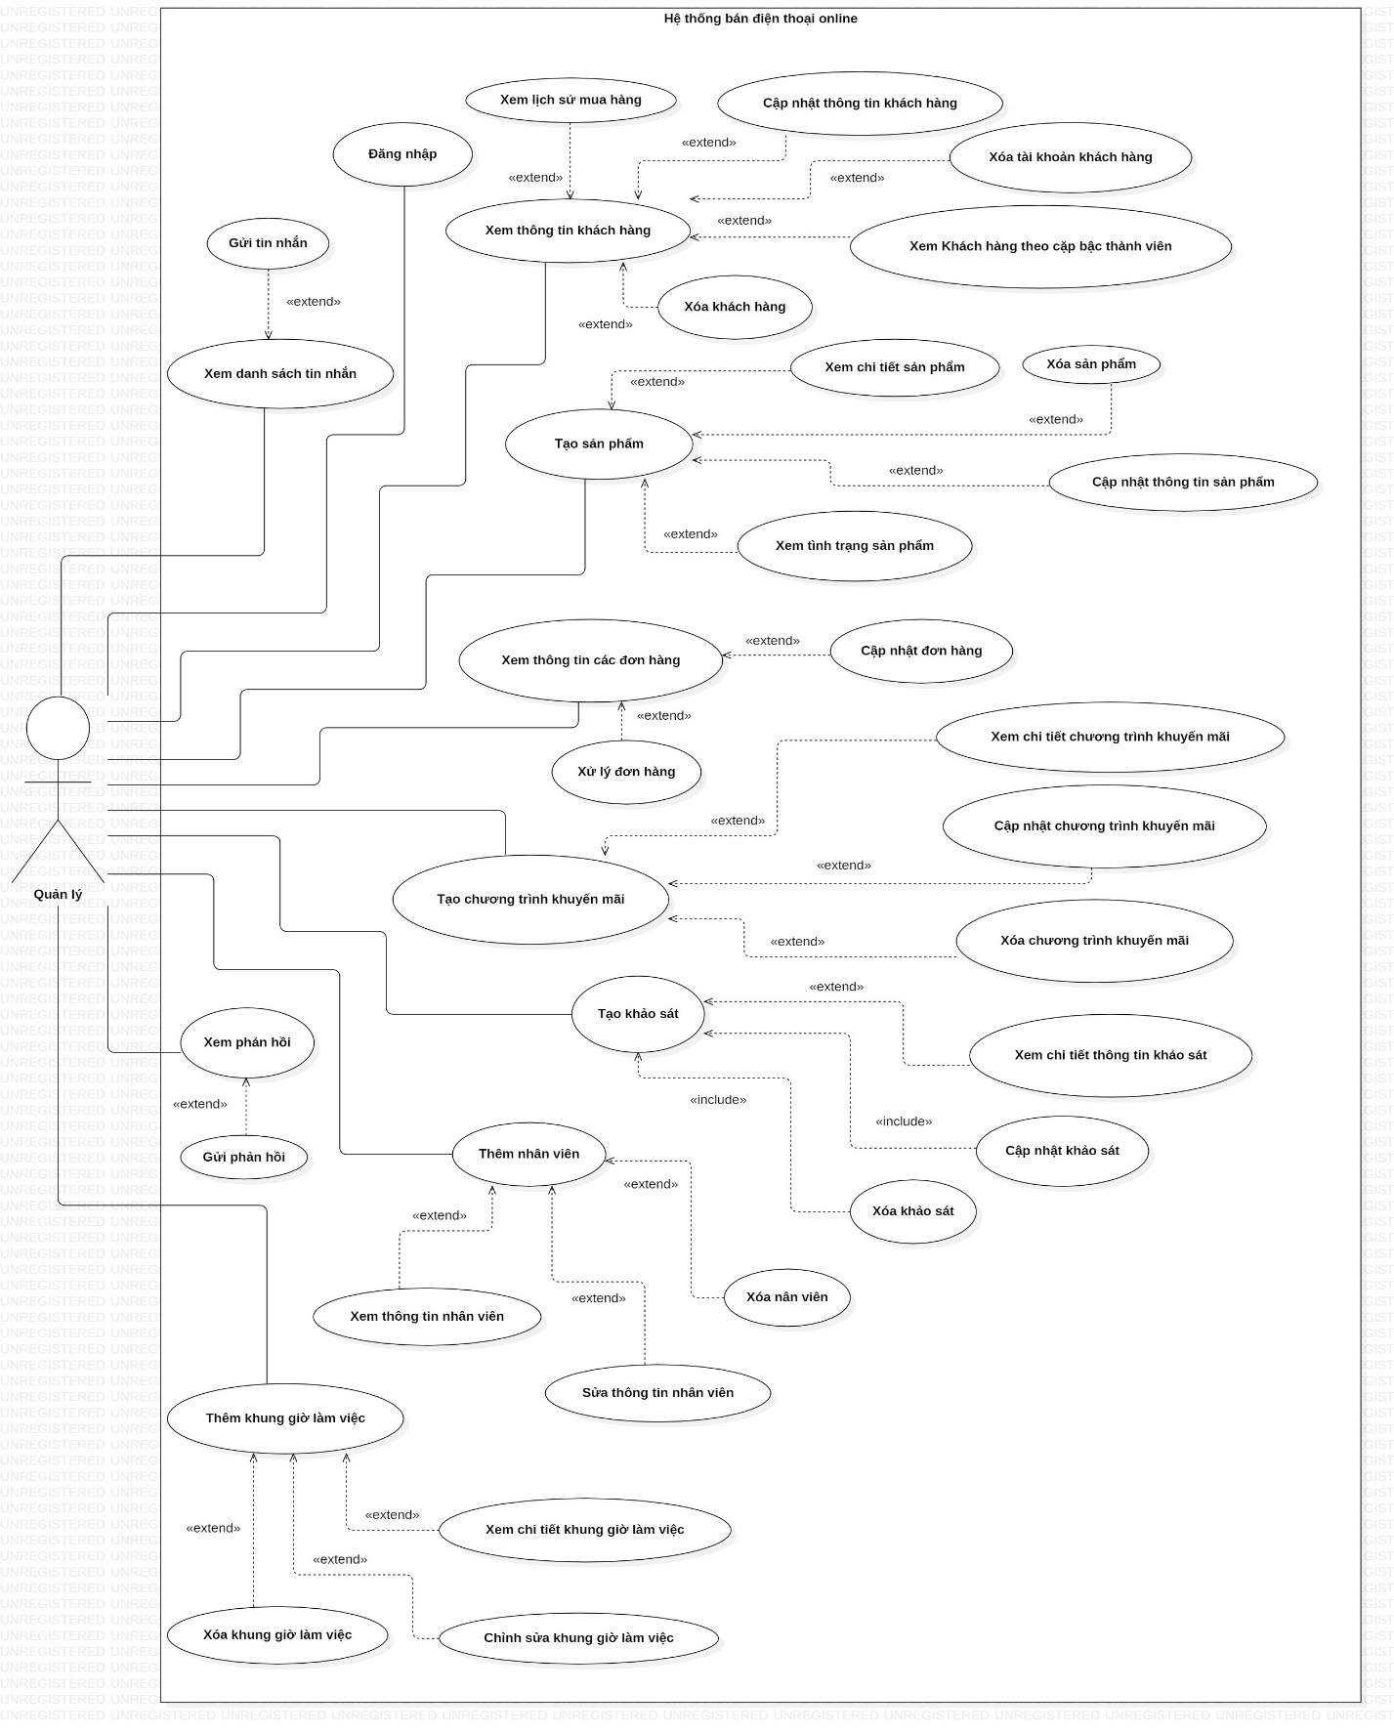

Use Case 1 - Quản lý

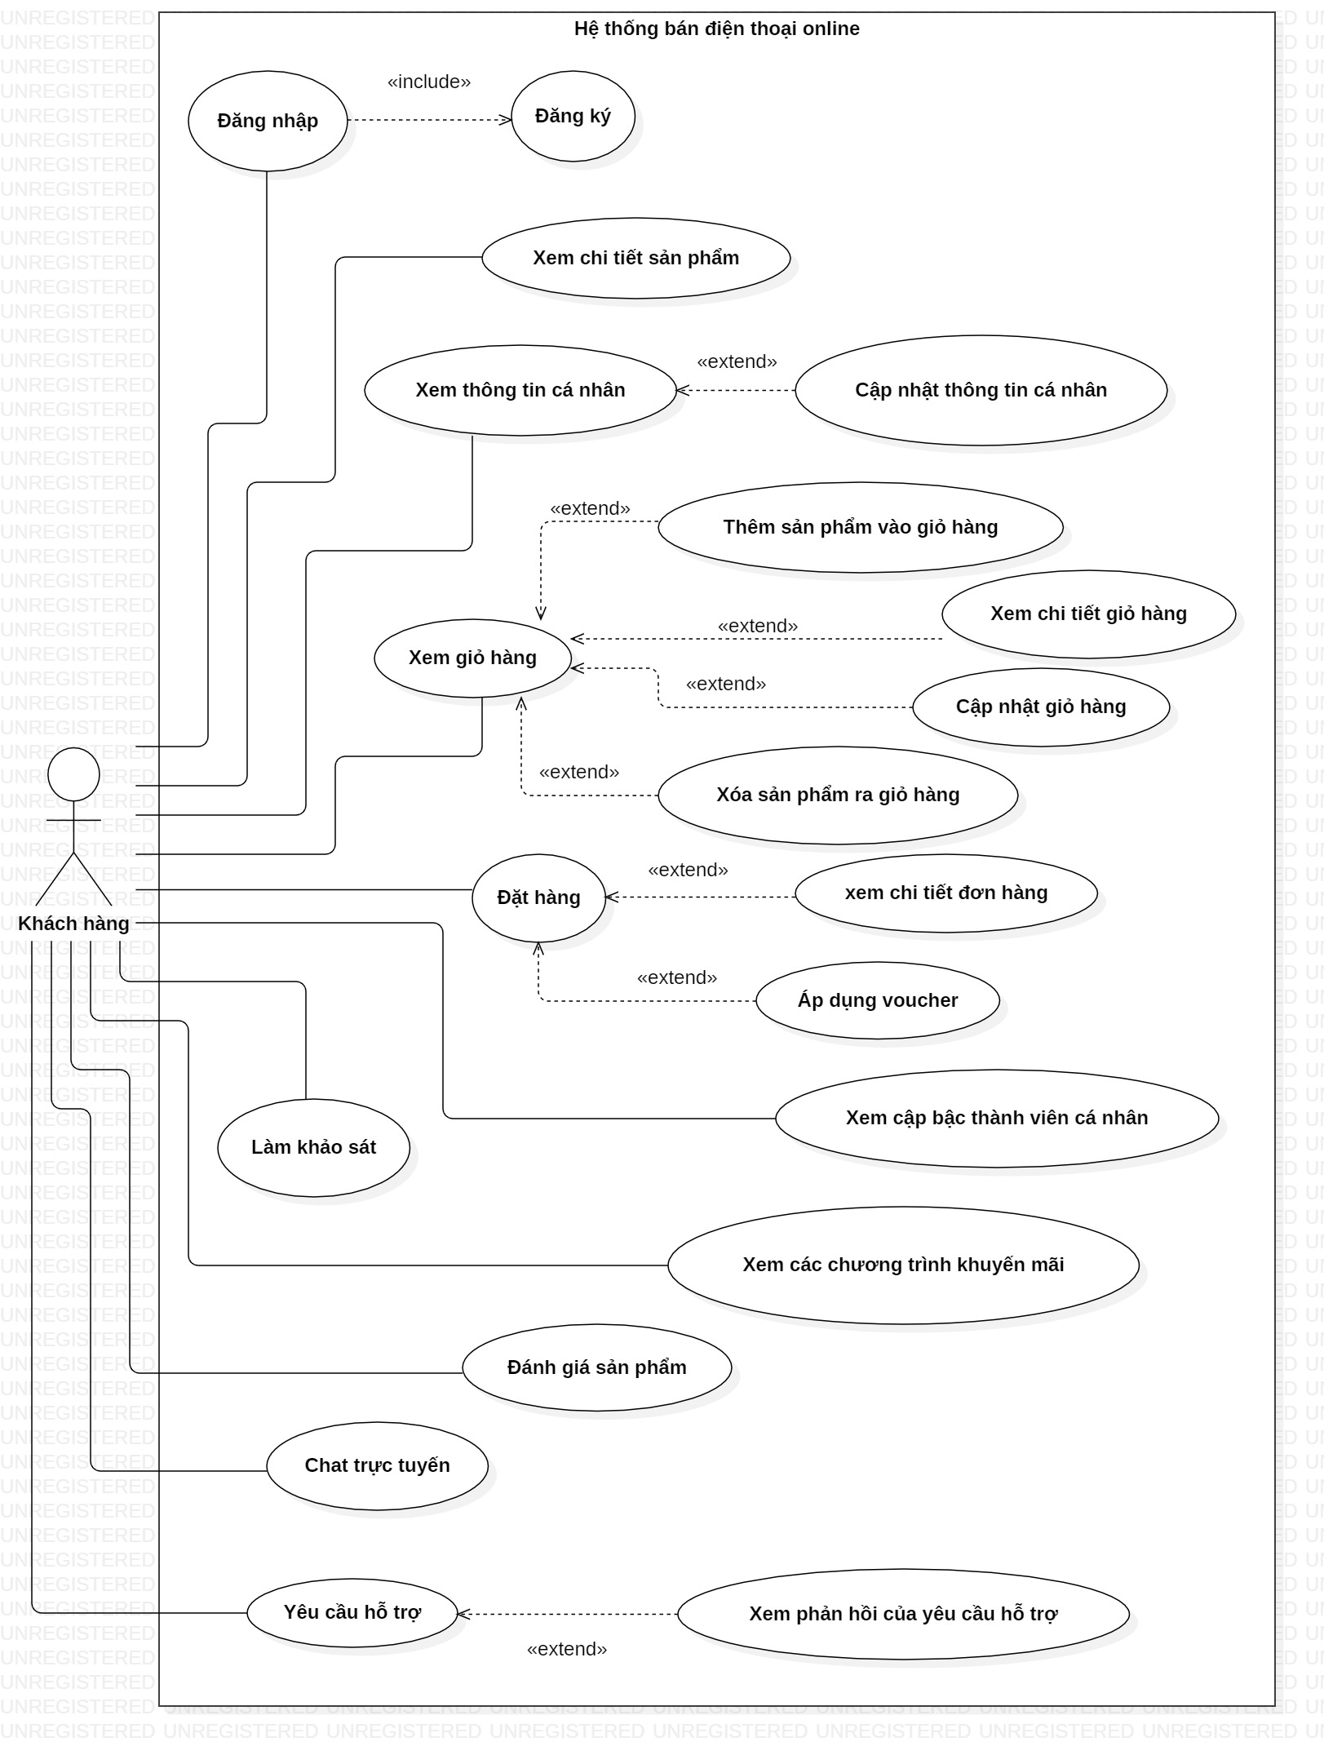

Use Case 2 - Khách hàng

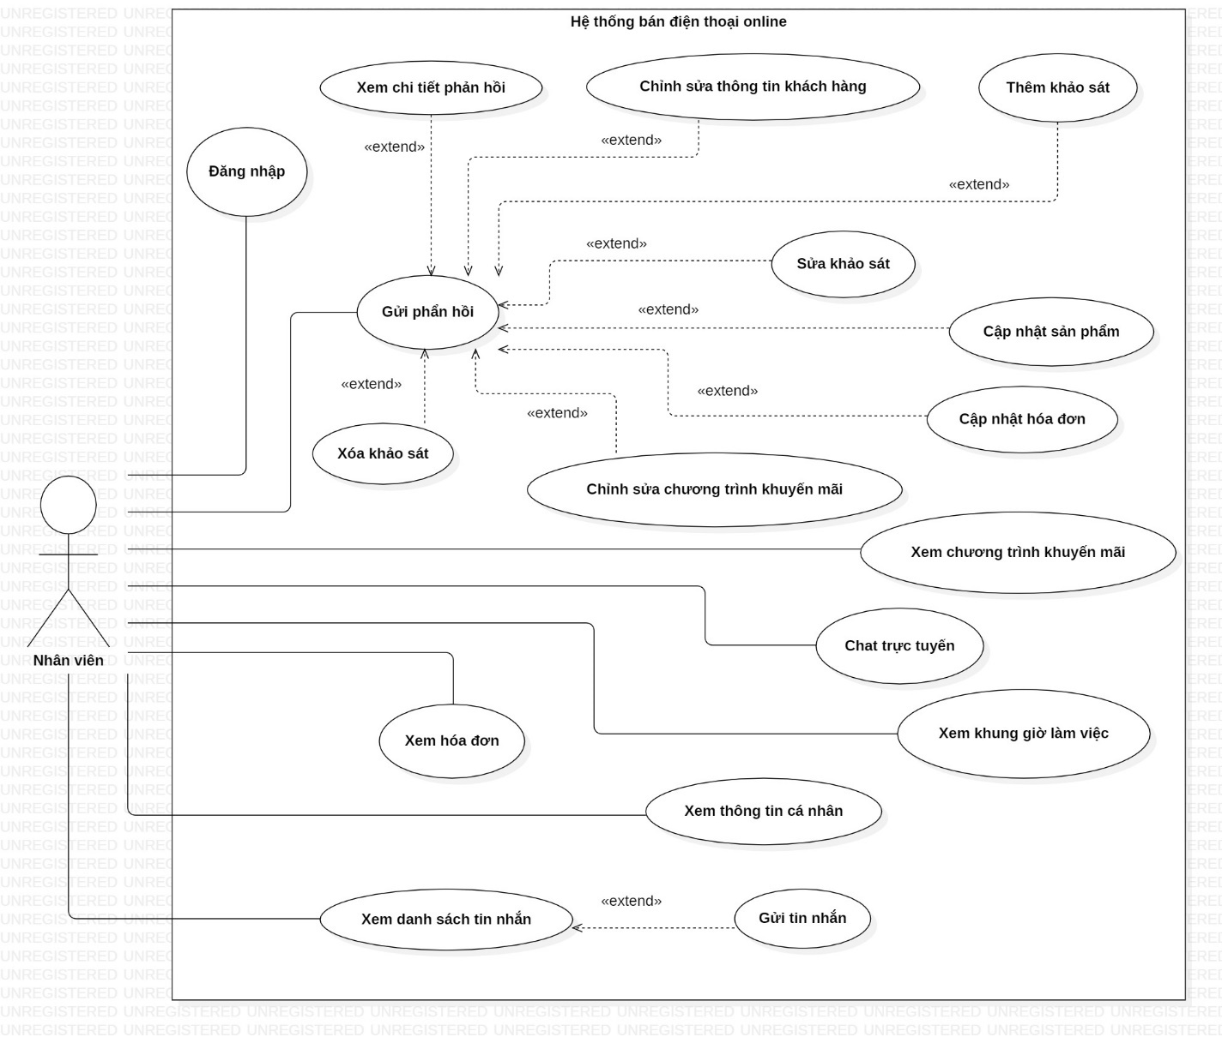

Use Case 3 - Nhân viên

* + 1. **Mô tả Actors**
       1. **Khách hàng**

(Gồm có 2 loại khách hàng là khách hàng sử dụng tài khoản và khách hàng không sử dụng tài khoản)

Sau khi **đăng nhập** bằng email, khách hàng có quyền xem các sản phẩm và chi tiết của sản phẩm. Chi tiết của sản phẩm gồm có những thông tin như: loại sản phẩm, nhà sản xuất, các thông số kỹ thuật, số lượng, các đánh giá của các khách hàng từng mua sản phẩm, các chương trình khuyến mãi có liên quan đến sản phẩm.

**Về thông tin khách hàng**, mỗi khách hàng có quyền xem lại và chỉnh sửa các thông tin cá nhân – Họ và tên, số điện thoại, địa chỉ, mật khẩu, ngân hàng liên kết, ngày tháng năm sinh, hình đại diện, điểm tích lũy (đối với khách hàng sử dụng tài khoản), lịch sử đơn đặt hàng… Ngoại trừ email thì khách hàng không thể chỉnh sửa.

**Về giỏ hàng,** khách hàng được thêm sản phẩm vào giỏ hàng và xem chi tiết những sản phẩm có trong giỏ. Khách hàng cũng có thể thực hiện cập nhật lại số lượng của sản phẩm có trong giỏ hàng, cũng như là xóa sản phẩm khỏi giỏ hàng của mình.

**Về đơn hàng**, khách hàng được xem lại những đơn hàng đã và đang đặt. Chi tiết đơn hàng gồm có mã đơn hàng, tên sản phẩm, số lượng sản phẩm, voucher áp dụng, tổng thành tiền, phương thức thanh toán, trạng thái đơn hàng.

* Khi **đặt hàng**, khách hàng sẽ chọn 2 loại phương thức thanh toán: *giao hàng & thanh toán,* *thanh toán bằng tài khoản ngân hàng*. Với phương thức thanh toán bằng tài khoản ngân hàng, nếu khách hàng chưa liên kết tài khoản ngân hàng thì bắt buộc khách hàng thực hiện các bước liên kết ngân hàng. Nếu liên kết thất bại, yêu cầu khách hàng chọn phương thức thanh toàn còn lại. Sau khi lựa chọn phương thức thanh toán thành công, cập nhật trạng thái của đơn hàng.
* Đối với **trạng thái đơn hàng**, chia ra làm 7 trạng thái: *đặt hàng thành công, đang duyệt, đã duyệt, đang giao, đã giao, hoàn tất và đã hủy*. Để hủy đơn hàng thì đơn hàng đó phải trong các trạng thái như đặt hàng thành công, đang duyệt và đã duyệt. Và đơn hàng khi để hủy sẽ cập nhật trạng thái là đã hủy. Còn với đơn hàng đã giao thì cập nhật trạng thái đã giao.
* Sau khi khách hàng nhận được đơn hàng và xác thực “đã nhận được sản phẩm” trên ứng dụng/website thì sẽ cập nhật trạng thái đơn hàng là hoàn tất. Đồng thời, khách hàng có thể đánh giá (feedback) về sản phẩm đã mua. Với trường hợp đã giao sản phẩm nhưng không xác nhận, thì sau 14 ngày hệ thống sẽ tự cập nhật trạng thái đơn hàng đó là hoàn tất.
* Bên cạnh đó khi khách hàng muốn tư vấn kỹ hơn về một sản phẩm trước khi đặt hàng, khách hàng có thể sử dụng **khung chat trực tuyến** để tương tác và đặt câu hỏi với bên quản lý.

Ngoài ra khách hàng có thể xem được **cấp bậc thành viên** của mình. Dựa trên số điểm tích lũy được quy đổi theo tổng thành tiền của đơn hàng mà chia làm 4 cấp bạc: *Thành viên đồng, thành viên bạc, thanh viên vàng và thành viên kim cương*. Dựa trên từng cấp bạc thành viên mà đưa ra những ưu đãi mà khách hàng có thể sử dụng.

**Đối với các khách hàng không sử dụng tài khoản**, người dùng có thể xem sản phẩm và đặt mua sản phẩm. Khi đặt mua sản phẩm yêu cầu khách hàng nhập các thông tin như email, họ và tên, địa chỉ giao hàng, số điện thoại. Sau khi khách hàng nhập xong các thông tin trên thì để xuất “Bạn có muốn đăng ký tài khoản dựa trên các thông tin trên hay không?”.

* Nếu khách hàng chọn **KHÔNG** thì vẫn cập nhật đơn hàng và gửi thông tin chi tiết đơn hàng qua email của khách hàng. Với một số trường hợp khách hàng không sử dụng tài khoản nhưng đã từng đặt đơn hàng muốn đăng ký tài khoản, dựa trên email để cập nhật lịch sử đơn đặt hàng của họ (email phải được xác thực thì mới cập nhật).
* Nếu khách hàng chọn **CÓ** thì sẽ cho khách hàng nhập thông tin cần thiết để hoàn tất đăng ký. Sau khi hoàn tất đăng ký sẽ tự đăng nhập và chuyển đến trang đặt hàng để thực hiện bước thanh toán.

**Về khảo sát,** khách hàng có quyền tham gia các khảo sát mà ứng dụng đề xuất. Với mỗi phiếu khảo sát của khách hàng có lưu trữ email người dùng hoặc số điện thoại (đối với khách hàng có tài khoản). Nếu khách hàng không có tài khoản, phiếu khảo sát sẽ bắt người dùng nhập email hoặc số điện thoại rồi mới cho khảo sát.

Ngoài ra khách hàng còn có chức năng **yêu cầu hỗ trợ,** chức năng này nhầm hỗ trợ khách hàng qua về việc *yêu cầu chỉnh sửa* lại các thông tin mà khách hàng không thể chỉnh sửa như email. Hay là *các vấn đề mà khách hàng gặp* phải như về đơn hàng (sai thông tin trên đơn hàng lúc nhận/lúc nhập,…), về quyền lợi (không sử dụng được voucher dành cho cấp bậc thành viên tương ứng,…),… Khi yêu cầu hỗ trợ, khách hàng phải nhập đủ thông tin về tiêu đề và nội dung.

* + - 1. **Admin**

Gồm các chức năng quản lý như:

**Quản lý khách hàng,** admin dựa trên email của khách hàng để quản lý – xem thông tin của khách hàng, chỉnh sửa thông tin, xóa tài khoản, thống kê cấp bậc thành viên, xem lịch sử mua hàng của khách hàng…

**Quản lý sản phẩm,** admin có thể thêm hay xoá bất cứ sản phẩm nào. Admin có quyền chỉnh sửa các thông tin chi tiết của sản phẩm – Tên sản phẩm, thông số kỹ thuật của sản phẩm, giá, hãng sản xuất, số lượng sản phẩm… đã có trên hệ thống. Admin có thể kiểm tra tình trạng sản phẩm về mặt số lượng để cập nhật tình trạng sản phẩm là *còn hàng* hay *hết hàng*.

**Quản lý đơn hàng,** admin có quyền xem tất cả các đơn hàng hoặc xem theo các loại hình thức như: *đơn hàng trong ngày, tháng, năm*; *đơn hàng theo trạng thái* (đặt hàng thành công, đang duyệt, đã duyệt, đang giao, đã giao, hoàn tất và đã hủy); *đơn hàng theo loại khách hàng* (đơn hàng theo cá nhân khách hàng, theo cấp bậc thanh viên).

* Với mỗi đơn hàng được đặt, admin sẽ nhận được thông báo của từng đơn hàng và xử lý chúng – cập nhật tình trạng đơn hàng, hủy các đơn hàng trong trường hợp bị trục trặc về hệ thống xử lý thanh toán…

**Quản lý chương trình khuyến mãi,** admin được quyền tạo các chương trình khuyến mãi cho các loại sản phẩm. Các chương trình khuyến mãi cụ thể như: *khuyến mãi theo sản phẩm* (Theo hãng sản xuất như Apple, Samsung, Xiaomi… hoặc theo dòng sản phẩm cụ thể như Iphone13, Xiaomi Redmi 10…), *khuyến mãi theo loại khách* hàng (căn cứ vào cấp bậc thành viên: thành viên đồng, thành viên bạc, thanh viên vàng và thành viên kim cương), *khuyễn mãi theo đợt* (khuyến mãi theo tháng, theo năm…)… Trong trường hợp chương trình khuyến mãi có nội dung sai ý muốn, admin được quyền chỉnh sửa và xóa chúng đi.

**Quản lý khảo sát,** admin có quyền tạo các khảo sát cho khách hàng, mỗi khảo sát gồm các câu hỏi, nội dung câu hỏi, hình thức trả lời (đánh dấu vào các câu có sẵn như rất tệ, tệ, tạm được, được, rất được; hoặc điền nội dung câu trả lời,…), email hoặc số điện của khách hàng. Admin được phép xem tất cả các phiếu khảo sát của khách hàng. Trong các trường hợp tạo khảo sát sai ý muốn, admin có quyền chỉnh sửa hoặc xóa chúng đi.

**Quản lý nhân viên,** admin có quyền xem thông tin của nhân viên (Họ tên, năm sinh, giới tính, ngày vào làm, lương, giờ làm việc). Ngoài việc xem thì admin có quyền chỉnh sửa thông tin nhân viên hoặc xóa một nhân viên nào đó.

**Quản lý khung giờ làm việc,** admin có xem chi tiết các khung giờ làm việc và chỉnh sửa *(thêm hoặc xóa nhân viên)* khung giờ làm việc đó (Nếu khung giờ làm việc là thời gian của ngày hiện tại hoặc trong tương lai). Hệ thống sẽ tự động thêm khung giờ làm việc vào ngày mới. Admin có thể thêm hoặc xóa khung giờ làm việc.

**Quản lý phản hồi,** admin có quyền xem các phản hồi của nhân viên và khách hàng gửi về hệ thống. Đối với các yêu cầu của nhân viên

**Quản lý tin nhắn,** admin được quyền xem các khung tin nhắn mà khách hàng gửi thông qua chức năng caht trực tuyến. Admin có quyền gửi tin nhắn lại qua khung tin nhắn đó.

* + - 1. **Nhân viên**

Nhân viên sẽ kế thừa một vài chức năng quản lý của admin nhất định và một số chức năng riêng khác:

Nhân viên chỉ thực hiện được chức năng **xem** (Không được xem thông tin khách hàng)và **chỉnh sửa** của *quản lý khách hàng*, *quản lý sản phẩm*, *quản lý đơn hàng*, *quản lý chương trình khuyến mãi*, *quản lý khảo sát*. Riêng trong *quản lý khảo sát*, nhân viên được thực hiện chức năng **thêm**, **xóa**, **sửa**. Nhưng mỗi lần muốn thực hiện các chức năng này, nhân viên phải được sử đồng ý của Admin thông qua việc **gửi phản hồi.**

**Gửi phản hồi,** khi gửi yêu cầu phải thỏa mãn các tiêu chí sau: Chọn loại phản hồi (Khách hàng, sản phẩm, đơn hàng, chương trình khuyến mãi, khảo sát, nhân viên, khác), chỉ rõ đối tượng (sản phẩm A, Khách hàng B,…) ,tiêu đề (Sửa thông tin khách hàng; cập nhật đơn hàng; chỉnh sửa chương trình khuyến mãi; thêm, xóa, sửa khảo sát; thay đổi khung giờ làm việc; thay đổi thông tin cá nhân của nhân viên;… ), nội dung phản hồi. Và có thể **xem phản hồi** đã gửi.

Ngoài ra nhân viên còn có chức năng **hỗ trợ trực tuyến** (*Chat trực truyến*) cho khách hàng thông qua khung chat trực tuyến. và chức năng **xem khung giờ làm việc** của mình. **Xem thông tin cá nhân** của mình. Kế thừa hoàn toàn chức năng **quản lý tin nhắn**.

* + 1. **Mô tả Use Cases**

|  |  |  |  |
| --- | --- | --- | --- |
| **Name** | Login | | |
| **Description** | Cho phép actor đăng nhập vào hệ thống | | |
| **Actor** | Admin/ Khách hàng / Nhân viên | **Trigger** | Actor bấm nút Login |
| **Pre-condition** |  | | |
| **Post condition** | Chuyển đến trang default với role tướng ứng | | |
| **Standard process** | 1. Ở trang đăng nhập 2. Nhập email và password 3. Nhấn nút login 4. Check login (check tài khoản) 5. Chuyển tới trang default | | |
| **Alternative Process** | 4’. Sai email hoặc password  5’. Thông báo lỗi login  6’. Quay lại form login | | |
| **Error situation** | Lỗi kết nối server không thành công… | | |
| **System state on error situation** |  | | |

Đặc tả Use Case 1 - Login

|  |  |  |  |
| --- | --- | --- | --- |
| **Name** | Xem chi tiết đơn hàng | | |
| **Description** | Cho phép actor xem chi tiết đơn hàng đã chọn | | |
| **Actor** | Admin/ Khách hàng / Nhân viên | **Trigger** | Bấm vào nút Xem chi tiết đơn hàng |
| **Pre-condition** | * Phải có đơn đặt hàng * Ở trang danh sách đơn hàng (đối với actor Nhân viên và Admin) | | |
| **Post condition** | Chuyển đến view thông tin chi tiết của đơn hàng | | |
| **Standard process** | 1. Ở trang danh sách đơn hàng (đối với Admin và Nhân viên) / Ở trang lịch sử đơn hàng (đối với khách hàng) 2. Nhấn nút xem chi tiết 3. Hiển thị thông tin chi tiết đơn hàng đã chọn | | |
| **Alternative Process** |  | | |
| **Error situation** | Lỗi truy xuất hệ thống… | | |
| **System state on error situation** |  | | |

Đặc tả Use Case 2 - Xem chi tiết đơn hàng

|  |  |  |  |
| --- | --- | --- | --- |
| **Name** | Xem chi tiết sản phẩm | | |
| **Description** | Cho phép actor xem chi tiết của sản phẩm | | |
| **Actor** | Admin/ Khách hàng / Nhân viên | **Trigger** | Nhấn vào nút Xem sản phẩm |
| **Pre-condition** |  | | |
| **Post condition** | Chuyển đến view chứa thông tin về sản phẩm đó | | |
| **Standard process** | 1. Ở trang Home (danh sách các sản phẩm) 2. Nhấn nút xem sản phẩm 3. Hiện thị toàn bộ thông tin về sản phẩm | | |
| **Alternative Process** | 2’. Sản phẩm không tồn tại hoặc đã bị xóa.  3’. Thông báo lỗi  4’. Trở lại trang hiện tại | | |
| **Error situation** | Lỗi truy xuất hệ thống… | | |
| **System state on error situation** |  | | |

Đặc tả Use Case 3 - Xem chi tiết sản phẩm

|  |  |  |  |
| --- | --- | --- | --- |
| **Name** | Xem thông tin khách hàng | | |
| **Description** | Actor xem được thông tin của từng khách hàng họ muốn | | |
| **Actor** | Admin | **Trigger** | Nhấn vào nút Xem thông tin |
| **Pre-condition** | * Tài khoản đã được phân quyền | | |
| **Post condition** | Chuyển đến view danh sách toàn bộ khách hàng trong hệ thống | | |
| **Standard process** | 1. Ở trang danh sách khách hàng 2. Nhấn nút xem thông tin 3. Chuyển đến view thông tin của khách hàng đó | | |
| **Alternative Process** |  | | |
| **Error situation** | Lỗi truy xuất hệ thống. | | |
| **System state on error situation** |  | | |

Đặc tả Use Case 4 - Xem thông tin khách hàng

|  |  |  |  |
| --- | --- | --- | --- |
| **Name** | Xem khách hàng theo cấp bậc thành viên | | |
| **Description** | Cho phép actor xem tất cả người dùng ở cấp bậc thành viên tương tứng. | | |
| **Actor** | Admin | **Trigger** | Bấm vào mục Xem cấp bậc thành viên của khách hàng |
| **Pre-condition** | * Tài khoản đã được phân quyền | | |
| **Post condition** | Chuyển đến trang thống kê người dùng theo cấp bậc thành viên | | |
| **Standard process** | 1. Nhấn nút xem cấp bậc thành viên của khách hàng 2. Hiển thị danh sách người dùng và cấp bậc tương ứng | | |
| **Alternative Process** |  | | |
| **Error situation** | Lỗi truy xuất hệ thống… | | |
| **System state on error situation** | Chưa có người dùng nào ở cấp bậc này | | |

Đặc tả Use Case 5 - Xem khách hàng theo cấp bậc thành viên

|  |  |  |  |
| --- | --- | --- | --- |
| **Name** | Cập nhật thông tin khách hàng | | |
| **Description** | Cho phép actor cập nhật thêm thông tin của khách hàng | | |
| **Actor** | Admin / Nhân viên | **Trigger** | Bấm vào nút Cập nhật thông tin |
| **Pre-condition** | * Tài khoản đã được phân quyền * Ở trang xem phản hồi và phiếu gửi phản hồi phải được phê duyệt (Đối với actor nhân viên) * Đang ở view danh sách toàn bộ khách hàng | | |
| **Post condition** | Chuyển đến form cập nhật thông tin khách hàng | | |
| **Standard process** | 1. Ở trang danh sách khách hàng / Ở trang xem phản hồi 2. Nhấn nút cập nhật thông tin 3. Điền thông tin cần cập nhật 4. Nhấn nút cập nhật 5. Kiểm tra thông tin đã cập nhật 6. Thông báo cập nhật thành công 7. Chuyển về view thông tin của khách hàng | | |
| **Alternative Process** | 5’. Nhập sai thông tin cần cập nhật  6’. Báo lỗi cập nhật  7’. Quay lại form cập nhật | | |
| **Error situation** | Lỗi hệ thống… | | |
| **System state on error situation** |  | | |

Đặc tả Use Case 6 - Cập nhật thông tin khách hàng

|  |  |  |  |
| --- | --- | --- | --- |
| **Name** | Xóa tài khoản khách hàng | | |
| **Description** | Cho phép actor xóa tài khoản của khách hàng | | |
| **Actor** | Admin | **Trigger** | Nhấn vào nút Xóa tài khoản |
| **Pre-condition** | * Tài khoản đã được phân quyền * Đang ở view danh sách toàn bộ khách hàng * Có tài khoản đó trên hệ thống. | | |
| **Post condition** | Hiển thị thông báo Admin chắc chắn xóa tài khoản | | |
| **Standard process** | 1. Ở trang danh sách khách hàng 2. Nhấn nút xóa tài khoản 3. Hiển thị thông báo 4. Lựa chọn 2 button (Không và Có) 5. Xử lý yêu cầu 6. Thông báo xóa thành công 7. Quay lại trang xem | | |
| **Alternative Process** | 4’. Chọn button KHÔNG  5’. Trở lại trang xem thông tin | | |
| **Error situation** | Hệ thống bị lỗi, không thể xóa được tài khoản. | | |
| **System state on error situation** |  | | |

Đặc tả Use Case 7 - Xóa tài khoản khách hàng

|  |  |  |  |
| --- | --- | --- | --- |
| **Name** | Tạo sản phẩm | | |
| **Description** | Actor được phép thêm mới sản phẩm | | |
| **Actor** | Admin | **Trigger** | Nhấn vào Tạo sản phẩm |
| **Pre-condition** | * Tài khoản đã được phân quyền | | |
| **Post condition** | Chuyển đến form thêm sản phẩm mới | | |
| **Standard process** | 1. Ở trang danh sách sản phẩm 2. Nhấn nút tạo sản phẩm 3. Điền thông tin về sản phẩm 4. Nhấn nút tạo 5. Kiểm tra thông tin 6. Hiển thị thông báo thành công 7. Quay về trang danh sách sản phẩm | | |
| **Alternative Process** | 5’. Điền sai/ thiếu thông tin sản phẩm  6’. Báo lỗi tạo sản phẩm  7’. Trở lại form thêm sản phẩm mới | | |
| **Error situation** | Lỗi cập nhật hệ thống… | | |
| **System state on error situation** | *Trạng thái lỗi do trùng sản phẩm:* Sản phẩm đã tồn tại rồi đề xuất điền lại thông tin hoặc chuyển sang trang cập nhật sản phẩm tồn tại đó. | | |

Đặc tả Use Case 8 - Tạo sản phẩm

|  |  |  |  |
| --- | --- | --- | --- |
| **Name** | Cập nhật sản phẩm | | |
| **Description** | Cho phép actor cập nhật thông tin sản phẩm. | | |
| **Actor** | Admin / Nhân viên | **Trigger** | Bấm vào nút Cập nhật sản phẩm |
| **Pre-condition** | * Tài khoản đã được phân quyền * Ở trang xem phản hồi và phiếu gửi phản hồi phải được phê duyệt (Đối với actor nhân viên) * Có sản phẩm trên hệ thống | | |
| **Post condition** | Chuyển đến form cập nhật sản phẩm | | |
| **Standard process** | 1. Ở trang danh sách sản phẩm / Ở trang xem phản hồi 2. Nhấn nút cấp nhật sản phẩm 3. Điền các thông tin cần chỉnh sửa 4. Nhấn nút cập nhật 5. Check thông tin cập nhật 6. Thông báo cập nhật sản phẩm thành công 7. Trở lại trang danh sách sản phẩm | | |
| **Alternative Process** | 5’. Điền sai/ thiếu thông tin  6’. Báo lỗi cập nhật sản phẩm  7’. Quay lại form cập nhật | | |
| **Error situation** | Lỗi cập nhật sản phẩm. | | |
| **System state on error situation** |  | | |

Đặc tả Use Case 9 - Cập nhật sản phẩm

|  |  |  |  |
| --- | --- | --- | --- |
| **Name** | Xóa sản phẩm | | |
| **Description** | Cho phép actor xóa sản phẩm khỏi hệ thống | | |
| **Actor** | Admin | **Trigger** | Nhấn nút Xóa |
| **Pre-condition** | * Tài khoản đã được phân quyền * Có sản phẩm trên hệ thống | | |
| **Post condition** | Hiển thị thông báo xóa sản phẩm | | |
| **Standard process** | 1. Ở trang danh sách sản phẩm 2. Nhấn nút xóa sản phẩm 3. Hiển thị thông báo 4. Lựa chọn 2 button (KHÔNG hoặc CÓ) 5. Xử lý dữ liệu 6. Thông báo xóa thành công 7. Quay về trang danh sách sản phẩm | | |
| **Alternative Process** | 4’. Chọn KHÔNG  5’. Trở lại trang danh sách sản phẩm | | |
| **Error situation** | Hệ thống đang lỗi, không thể xóa sản phẩm. | | |
| **System state on error situation** |  | | |

Đặc tả Use Case 10 - Xóa sản phẩm

|  |  |  |  |
| --- | --- | --- | --- |
| **Name** | Tạo chương trình khuyến mãi | | |
| **Description** | Tạo mới chương trình khuyến mãi các sản phẩm trong cửa hàng | | |
| **Actor** | Admin | **Trigger** | Nhấn vào nút tạo mới các sản phẩm |
| **Pre-condition** | * Tài khoản đã được phân quyền | | |
| **Post condition** | Chuyển đến form tạo chương trình khuyến mãi | | |
| **Standard process** | 1. Ở trang danh sách chương trình khuyến mãi 2. Nhấn nút tạo mới CTKM 3. Điền thông tin vào form 4. Bấm nút tạo 5. Kiểm tra thông tin form 6. Thông báo tạo thành công 7. Quay về trang danh sách chương trình khuyến mãi | | |
| **Alternative Process** | 5’. Điền sai/ thiếu thông tin  6’. Báo lỗi tạo chương trình khuyến mãi  7’. Quay lại form tạo chương trình khuyến mãi | | |
| **Error situation** | Lỗi cập nhật hệ thống… | | |
| **System state on error situation** | *Trùng chương trình khuyến mãi hiện tại, hoặc chương trình khuyến mãi cũ:* đề xuất muốn cập nhật lại chương trình bị trùng, hoặc điền lại form. | | |

Đặc tả Use Case 11 - Tạo chương trình khuyến mãi

|  |  |  |  |
| --- | --- | --- | --- |
| **Name** | Cập nhật đơn hàng | | |
| **Description** | Cho phép Actor cập nhật trạng thái cho đơn hàng | | |
| **Actor** | Admin / Nhân viên | **Trigger** | Bấm vào nút Cập nhật đơn hàng |
| **Pre-condition** | * Tài khoản đã được phân quyền * Đối với actor nhân viên, phải ở trong trang xem phản hồi và phiếu gửi phản hồi phải được phê duyệt * Có đơn hàng trên hệ thống | | |
| **Post condition** | Chuyển đến form cập nhật đơn hàng | | |
| **Standard process** | 1. Ở trang danh sách đơn hàng / Ở trang xem phản hồi 2. Nhấn nút cập nhật đơn hàng 3. Chọn 7 trạng thái có sẵn 4. Thay đổi trạng thái trên hệ thống và hiển thị 5. Thông báo cập nhật thành công 6. Quay về trang danh sách đơn hàng | | |
| **Alternative Process** |  | | |
| **Error situation** | Lỗi cập nhật đơn hàng… | | |
| **System state on error situation** |  | | |

Đặc tả Use Case 12 - Cập nhật đơn hàng

|  |  |  |  |
| --- | --- | --- | --- |
| **Name** | Cập nhật chương trình khuyến mãi | | |
| **Description** | Cho phép actor cập nhật lại trạng thái, sản phẩm liên quan hay thông tin cho chương trình khuyến mãi | | |
| **Actor** | Admin / Nhân viên | **Trigger** | Bấm nút Cập nhật chương trình khuyến mãi |
| **Pre-condition** | * Tài khoản đã được phân quyền * Đối với actor nhân viên, phải ở trong trang xem phản hồi và phiếu gửi phản hồi phải được phê duyệt * Có chương trình khuyến mãi trên hệ thống | | |
| **Post condition** | Chuyển đến form cập nhật chương trình khuyến mãi | | |
| **Standard process** | 1. Ở trang danh sách chương trình khuyến mãi / Ở trang xem phản hồi 2. Nhấn nút cập nhật CTKM 3. Điền thông tin vào form 4. Nhấn nút xác nhận 5. Check form 6. Thông báo cập nhật thành công 7. Quay lại trang danh sách chương trình khuyến mãi | | |
| **Alternative Process** | 5’. Điền sai/ xót thông tin  6’. Báo lỗi cập nhật chương trình khuyến mãi  7’. Trở về form cập nhật | | |
| **Error situation** | Lỗi cập nhật hệ thống… | | |
| **System state on error situation** |  | | |

Đặc tả Use Case 13 - Cập nhật chương trình khuyến mãi

|  |  |  |  |
| --- | --- | --- | --- |
| **Name** | Xóa chương trình khuyến mãi | | |
| **Description** | Cho phép actor xóa các chương trình khuyến mãi đã có. | | |
| **Actor** | Admin | **Trigger** | Nhấn vào nút Xóa chương trình khuyến mãi |
| **Pre-condition** | * Tài khoản đã được phân quyền * Có chương trình khuyến mãi trên hệ thống | | |
| **Post condition** | Hiển thị thông báo muốn xóa chương trình khuyến mãi này | | |
| **Standard process** | 1. Ở trang danh sách chương trình khuyến mãi 2. Nhấn nút xóa CTKM 3. Hiển thị thông báo 4. Lựa chọn 2 button (KHÔNG hoặc CÓ) 5. Xử lý yêu cầu 6. Thông báo xóa thành công 7. Quay lại danh sách chương trình khuyến mãi | | |
| **Alternative Process** | 4’. Chọn KHÔNG  5’. Trở về trang danh sách chương trình khuyến mãi | | |
| **Error situation** | Lỗi cập nhật hệ thống… | | |
| **System state on error situation** |  | | |

Đặc tả Use Case 14 - Xóa chương trình khuyến mãi

|  |  |  |  |
| --- | --- | --- | --- |
| **Name** | Tạo khảo sát | | |
| **Description** | Tạo khảo sát ý kiến người dùng về hệ thống. | | |
| **Actor** | Admin / Nhân viên | **Trigger** | Nhấn nút Tạo khảo sát |
| **Pre-condition** | * Tài khoản đã được phân quyền * Ở trang xem phản hồi và phiếu gửi phản hồi phải được phê duyệt (Đối với actor nhân viên) | | |
| **Post condition** | Chuyển đến form tạo khảo sát | | |
| **Standard process** | 1. Ở trang danh sách khảo sát / Ở trang xem phản hồi 2. Nhấn nút tạo khảo sát 3. Điền thông tin vào form tạo khảo sát 4. Nhấn nút tạo 5. Check thông tin form 6. Thông báo tạo khảo sát thành công 7. Quay lại trang danh sách khảo sát | | |
| **Alternative Process** | 5’. Điền sai thông tin  6’. Báo lỗi tạo khảo sát  7’. Trở lại form tạo khảo sát | | |
| **Error situation** | Lỗi cập nhật hệ thống… | | |
| **System state on error situation** |  | | |

Đặc tả Use Case 15 - Tạo khảo sát

|  |  |  |  |
| --- | --- | --- | --- |
| **Name** | Cập nhật khảo sát | | |
| **Description** | Cho phép actor cập nhật, chỉnh sửa khảo sát đã có trên hệ thống. | | |
| **Actor** | Admin / Nhân viên | **Trigger** | Nhấn nút Cập nhật khảo sát |
| **Pre-condition** | * Tài khoản đã được phân quyền * Ở trang xem phản hồi và phiếu gửi phản hồi phải được phê duyệt (Đối với actor nhân viên) * Có khảo sát trên hệ thống | | |
| **Post condition** | Chuyển đến form cập nhật khảo sát | | |
| **Standard process** | 1. Đang ở trang danh sách khảo sát / Ở trang xem phản hồi 2. Nhấn nút cập nhật khảo sát 3. Điền thông tin vào form cập nhật 4. Nhấn nút xác nhận 5. Check thông tin form 6. Thông báo cập nhật thành công 7. Quay về trang danh sách khảo sát | | |
| **Alternative Process** | 5’. Điền sai thông tin  6’. Báo lỗi cập nhật khảo sát  7’. Quay lại form cập nhật | | |
| **Error situation** | Lỗi cập nhật hệ thống… | | |
| **System state on error situation** |  | | |

Đặc tả Use Case 16 - Cập nhật khảo sát

|  |  |  |  |
| --- | --- | --- | --- |
| **Name** | Xóa khảo sát | | |
| **Description** | Cho phép actor xóa khảo sát đã có trên hệ thống. | | |
| **Actor** | Admin / Nhân viên | **Trigger** | Bấm nút Xóa |
| **Pre-condition** | * Tài khoản đã được phân quyền * Ở trang xem phản hồi và phiếu gửi phản hồi phải được phê duyệt (Đối với actor nhân viên) * Có khảo sát trên hệ thống | | |
| **Post condition** | Hiển thị thông báo muốn xóa khảo sát | | |
| **Standard process** | 1. Ở trang danh sách khảo sát / ở trang xem phản hồi 2. Nhấn nút xóa khảo sát 3. Hiển thị thông báo 4. Lựa chọn 2 button (KHÔNG và CÓ) 5. Xử lý yêu cầu 6. Thông báo xóa thành công 7. Quay về trang danh sách khảo sát | | |
| **Alternative Process** | 4’. chọn KHÔNG  5’. Trở về trang danh sách khảo sát | | |
| **Error situation** | Yêu cầu của bạn bị hủy do hệ thống đang gặp trục trặc… | | |
| **System state on error situation** |  | | |

Đặc tả Use Case 17 - Xóa khảo sát

|  |  |  |  |
| --- | --- | --- | --- |
| **Name** | Xem thông tin nhân viên | | |
| **Description** | Actor xem được thông tin của từng nhân viên họ muốn | | |
| **Actor** | Admin | **Trigger** | Nhấn nút Xem thông tin |
| **Pre-condition** | Tài khoản đã được phân quyền | | |
| **Post condition** | Chuyển đến view danh sách toàn bộ nhân viên trong hệ thống | | |
| **Standard process** | 1. Ở trang danh sách nhân viên 2. Nhấn nút xem thông tin 3. Chuyển đến view thông tin của nhân viên đó | | |
| **Alternative Process** |  | | |
| **Error situation** | Lỗi truy xuất hệ thống. | | |
| **System state on error situation** |  | | |

Đặc tả Use Case 18 - Xem thông tin nhân viên

|  |  |  |  |
| --- | --- | --- | --- |
| **Name** | Xem khung giờ làm việc | | |
| **Description** | Actor xem được thông tin của từng khung giờ làm việc họ muốn | | |
| **Actor** | Admin / Nhân viên | **Trigger** | Nhấn nút Xem thông tin |
| **Pre-condition** | * Tài khoản đã được phân quyền | | |
| **Post condition** | Chuyển đến view danh sách toàn bộ khung giờ làm việc đó trong hệ thống | | |
| **Standard process** | 1. Ở trang danh sách khung giờ làm việc 2. Nhấn nút xem thông tin 3. Chuyển đến view thông tin khung giờ làm việc đó | | |
| **Alternative Process** |  | | |
| **Error situation** | Lỗi truy xuất | | |
| **System state on error situation** |  | | |

Đặc tả Use Case 19 - Xem khung giờ làm việc

|  |  |  |  |
| --- | --- | --- | --- |
| **Name** | Thêm nhân viên | | |
| **Description** | Actor được phép thêm mới nhân viên | | |
| **Actor** | Admin | **Trigger** | Nhấn nút Thêm nhân viên |
| **Pre-condition** | Tài khoản đã được phân quyền | | |
| **Post condition** | Chuyển đến form thêm nhân viên mới | | |
| **Standard process** | 1. Ở trang danh sách nhân viên 2. Nhấn nút thêm nhân viên 3. Điền thông tin về nhân viên 4. Nhấn nút tạo 5. Kiểm tra thông tin 6. Hiển thị thông báo thành công 7. Quay về trang danh sách nhân viên | | |
| **Alternative Process** | 5’. Điền sai/ thiếu thông tin nhân viên  6’. Báo lỗi tạo nhân viên  7’. Trở lại form thêm nhân viên mới | | |
| **Error situation** | Lỗi cập nhật hệ thống… | | |
| **System state on error situation** | *Trùng nhân viên:* Nhân viên đã tồn tại rồi đề xuất điền lại thông tin hoặc chuyển sang trang cập nhật nhân viên tồn tại đó. | | |

Đặc tả Use Case 20 - Thêm nhân viên

|  |  |  |  |
| --- | --- | --- | --- |
| **Name** | Cập nhật thông tin nhân viên | | |
| **Description** | Cho phép actor cập nhật thông tin nhân viên. | | |
| **Actor** | Admin | **Trigger** | Bấm vào nút Cập nhật nhân viên |
| **Pre-condition** | * Tài khoản đã được phân quyền * Có nhân viên trên hệ thống | | |
| **Post condition** | Chuyển đến form cập nhật nhân viên | | |
| **Standard process** | 1. Ở trang danh sách nhân viên 2. Nhấn nút cập nhật nhân viên 3. Điền các thông tin cần chỉnh sửa 4. Nhấn nút cập nhật 5. Check thông tin cập nhật 6. Thông báo cập nhật thành công 7. Trở lại trang danh sách nhân viên | | |
| **Alternative Process** | 5’. Điền sai/ thiếu thông tin  6’. Báo lỗi cập nhật sản phẩm  7’. Quay lại form cập nhật | | |
| **Error situation** | Lỗi cập nhật nhân viên. | | |
| **System state on error situation** |  | | |

Đặc tả Use Case 21 - Cập nhật thông tin nhân viên

|  |  |  |  |
| --- | --- | --- | --- |
| **Name** | Xóa nhân viên | | |
| **Description** | Cho phép actor xóa nhân viên khỏi hệ thống | | |
| **Actor** | Admin | **Trigger** | Nhấn nút Xóa |
| **Pre-condition** | * Tài khoản đã được phân quyền * Có nhân viên trên hệ thống | | |
| **Post condition** | Hiển thị thông báo xóa nhân viên | | |
| **Standard process** | 1. Ở trang danh sách nhân viên 2. Nhấn nút xóa nhân viên 3. Hiển thị thông báo 4. Lựa chọn 2 button (KHÔNG hoặc CÓ) 5. Xử lý dữ liệu 6. Thông báo xóa thành công 7. Quay về trang danh sách nhân viên | | |
| **Alternative Process** | 4’. Chọn KHÔNG  5’. Trở lại trang danh sách nhân viên | | |
| **Error situation** | Hệ thống đang lỗi, không thể xóa nhân viên. | | |
| **System state on error situation** |  | | |

Đặc tả Use Case 22 - Xóa nhân viên

|  |  |  |  |
| --- | --- | --- | --- |
| **Name** | Cập nhật khung giờ làm việc | | |
| **Description** | Cho phép actor cập nhật thông tin khung giờ làm việc. Cụ thể là việc thêm nhân viên vào khung giờ làm việc đó. | | |
| **Actor** | Admin | **Trigger** | Bấm vào nút Cập nhật khung giờ làm việc |
| **Pre-condition** | * Tài khoản đã được phân quyền * Có khung giờ trên hệ thống | | |
| **Post condition** | Chuyển đến form cập nhật khung giờ làm việc. | | |
| **Standard process** | 1. Ở trang danh sách khung giờ làm việc 2. Nhấn nút cập nhật khung giờ làm việc 3. Thêm nhân viên vào khung giờ làm việc 4. Nhấn nút cập nhật 5. Check thông tin cập nhật 6. Thông báo cập nhật thành công 7. Trở lại trang danh sách khung giờ làm việc | | |
| **Alternative Process** | 5’. Báo lỗi cập nhật khung giờ làm việc  6’. Quay lại form khung giờ làm việc | | |
| **Error situation** | Lỗi cập nhật khung giờ làm việc. | | |
| **System state on error situation** | Đã có nhân viên trong khung giờ làm việc đó | | |

Đặc tả Use Case 23 - Cập nhật khung giờ làm việc

|  |  |  |  |
| --- | --- | --- | --- |
| **Name** | Xóa khung giờ làm việc | | |
| **Description** | Cho phép actor xóa khung giờ làm việc khỏi hệ thống | | |
| **Actor** | Admin | **Trigger** | Nhấn nút Xóa |
| **Pre-condition** | * Tài khoản đã được phân quyền * Có khung giờ làm việc trên hệ thống | | |
| **Post condition** | Hiển thị thông báo xóa khung giờ làm việc | | |
| **Standard process** | 1. Ở trang danh sách khung giờ làm việc 2. Nhấn nút xóa khung giờ làm việc 3. Hiển thị thông báo 4. Lựa chọn 2 button (KHÔNG hoặc CÓ) 5. Xử lý dữ liệu 6. Thông báo xóa thành công 7. Quay về trang danh sách nhân viên | | |
| **Alternative Process** | 4’. Chọn KHÔNG  5’. Trở lại trang danh sách khung giờ làm việc. | | |
| **Error situation** | Hệ thống đang lỗi, không thể xóa khung giờ làm việc. | | |
| **System state on error situation** | Không thể xóa khung giờ làm việc trước đó, khung giờ làm việc này hiện đang có nhân viên (hiển thị thông báo về lỗi này với 2 button CHẮN CHẮN, KHÔNG) | | |

Đặc tả Use Case 24 - Xóa khung giờ làm việc

|  |  |  |  |
| --- | --- | --- | --- |
| **Name** | Xem khung chat trực tuyến | | |
| **Description** | Actor xem được khung chat tin nhắn trực tuyến mà khách hàng gửi tới và họ được phép gửi tin nhắn lại. | | |
| **Actor** | Admin / Nhân viên | **Trigger** | Nhấn nút Xem khung chat |
| **Pre-condition** | * Tài khoản đã được phân quyền * Đang ở trang danh sách tin nhắn * Có khách hàng gửi tin nhắn đến | | |
| **Post condition** | Chuyển đến view danh sách toàn bộ tin nhắn trong hệ thống | | |
| **Standard process** | 1. Ở trang danh sách tin nhắn 2. Nhấn nút xem khung chat 3. Hiển thị khung chat trực tuyến của tin nhắn đó 4. Nhập tin nhắn muốn gửi 5. Nhấn gửi 6. Kiểm tra tin nhắn có rỗng không 7. Cập nhật lại khung chat | | |
| **Alternative Process** | 6’. Thông báo rỗng  7’. Hướng con trỏ đến chỗ nhập tin nhắn | | |
| **Error situation** | Lỗi truy xuất hệ thống. | | |
| **System state on error situation** | Không cần thực hiện thao tác 4. | | |

Đặc tả Use Case 25 - Xem khung chat trực tuyến

|  |  |  |  |
| --- | --- | --- | --- |
| **Name** | Xem danh sách phản hồi | | |
| **Description** | Cho phép actor xem danh sách các phản hồi có trong hệ thống theo quyền hạn của họ. | | |
| **Actor** | Admin | **Trigger** | Bấm nút Xem phản hồi |
| **Pre-condition** | * Tài khoản được phân quyền | | |
| **Post condition** | Chuyển đến view danh sách các phản hồi mà người dùng và nhân viên gửi đến. | | |
| **Standard process** | 1. Ở trang default 2. Nhấn nút xem phản hồi 3. Kiểm tra quyền hạn 4. Hiện thị danh sách phản hồi từ nhân viên và khách hàng | | |
| **Alternative Process** | 3’. Actor là nhân viên  4’. Hiện thị danh sách các phản hồi đã gửi | | |
| **Error situation** | Lỗi truy xuất hệ thống | | |
| **System state on error situation** | Không có phản hồi nào. | | |

Đặc tả Use Case 26 - Xem danh sách phản hồi

|  |  |  |  |
| --- | --- | --- | --- |
| **Name** | Gửi phản hồi | | |
| **Description** | Cho phép actor phản hồi lại yêu cầu mà các actor khác đã gửi lên. | | |
| **Actor** | Admin / Nhân viên | **Trigger** | Nhấn nút Gửi phản hồi |
| **Pre-condition** | * Tài khoản được cấp quyền * Ở trang chi tiết phản hồi (Đối với Admin) * Ở trang danh sách phản hồi (Đối với Nhân viên) | | |
| **Post condition** | Chuyển đến các dạng form gửi phản hồi. | | |
| **Standard process** | 1. Xét role (role = nhân viên) 2. Chuyển đến form gửi phản hồi. 3. Nhập thông tin cần gửi 4. Kiểm tra thông tin nhập 5. Thông báo gửi thành công 6. Trở lại trang danh sách phản hồi | | |
| **Alternative Process** | 4’. Nhập sai thông tin  5’. Báo lỗi  6’. Trở lại form gửi phản hồi  ----------Kịch bản thay thế của 1----------  1’. Role = Admin  2’. Xét đối tượng gửi phản hồi (đối tượng là Khách hàng).  3’. Chuyển đến form trả lời yêu cầu  4’. Điền thông tin vào form  5’. Kiểm tra thông tin nhập vào  6’. Thông báo trả lời yêu cầu thành công  7’. Trở lại trang danh sách phản hồi.  ----------Kịch bản thay thế của 2’----------  2’’. Đối tượng là Nhân viên.  3’’. Hiển thị thông báo lựa chọn CHO PHÉP hoặc KHÔNG CHO PHÉP  4’’. Chọn button  5’’. Kiểm tra lựa chọn  6’’. Cập nhật hình thực duyệt cho phản hồi đó.  7’’. Trở lại trang danh sách phản hồi | | |
| **Error situation** |  | | |
| **System state on error situation** |  | | |

Đặc tả Use Case 27 - Gửi phản hồi

|  |  |  |  |
| --- | --- | --- | --- |
| **Name** | Xem chi tiết phản hồi | | |
| **Description** | Cho phép actor xem chi tiết hơn về các phản hồi có trên hệ thống | | |
| **Actor** | Admin / Nhân viên | **Trigger** | Bấm nút Xem chi tiết |
| **Pre-condition** | * Tài khoản được phân quyền * Đang ở trang danh sách phản hồi | | |
| **Post condition** | Chuyển đến trang chi tiết phản hồi đó. | | |
| **Standard process** | 1. Ở trang danh sách phản hồi 2. Kiểm tra role (role = admin) 3. Nhấn xem chi tiết của phản hồi muốn xem 4. Hiển thị thêm button gửi phản hồi. 5. Chọn button gửi phản hồi 6. Chuyển đến form gửi phản hồi. | | |
| **Alternative Process** | 2’. Role là nhân viên  3’. Kiểm tra trạng thái duyệt (trạng thái duyệt là CHƯA DUYỆT)  4’. Ẩn button chuyển hướng tương ứng với yêu cầu (thêm, xóa, sửa) mà nhân viên đó gửi.  5’. Chuyển đến trang chi tiết phản hồi đó.  ----------Kịch bản thay thế của 3’----------  3’’. Trạng thái phản hồi là DUYỆT  4’’. Kiểm tra hình thức duyệt (Hình thức duyệt là CHO PHÉP)  5’’. Hiện button chuyển hướng tương ứng với yêu cầu (thêm, xóa, sửa) mà nhân viên đó gửi.  6’’. Chuyển đến trang chi tiết phản hồi đó  ----------Kịch bản thay thế của 3’’----------  3’’’. Hình thức duyệt là KHÔNG CHO PHÉP  4’’’. Ẩn button chuyển hướng tương ứng với yêu cầu (thêm, xóa, sửa) mà nhân viên đó gửi.  5’’’. Chuyển đến trang chi tiết phản hồi đó. | | |
| **Error situation** | Lỗi truy xuất hệ thống… | | |
| **System state on error situation** | Có thể không thực hiện bước 5. | | |

Đặc tả Use Case 28 - Xem chi tiết phản hồi

|  |  |  |  |
| --- | --- | --- | --- |
| **Name** | Sign Up | | |
| **Description** | Cho phép actor đăng ký tài khoản vào hệ thống | | |
| **Actor** | Khách hàng | **Trigger** | Actor bấm nút Sign Up |
| **Pre-condition** |  | | |
| **Post condition** | Chuyển đến form đăng ký tài khoản | | |
| **Standard process** | 1. Điền thông tin theo yêu cầu 2. Nhấn nút Sign Up 3. Check form đăng ký 4. Chuyển tới trang default | | |
| **Alternative Process** | 3’. Điền sai thông tin  4’. Thông báo lỗi Sign Up  5’. Quay lại form Sign Up | | |
| **Error situation** | Lỗi cập nhật hệ thống… | | |
| **System state on error situation** |  | | |

Đặc tả Use Case 29 - Sign Up

|  |  |  |  |
| --- | --- | --- | --- |
| **Name** | Xem thông tin cá nhân | | |
| **Description** | Cho phép actor xem thông tin của mình | | |
| **Actor** | Admin/ Khách hàng / Nhân viên | **Trigger** | Bấm vào nút Profile |
| **Pre-condition** |  | | |
| **Post condition** | Chuyển đến view thông tin cá nhân của actor đó | | |
| **Standard process** | 1. Nhấn nút Profile 2. Hiện thị thông tin cá nhân của actor | | |
| **Alternative Process** |  | | |
| **Error situation** | Lỗi truy xuất hệ thống… | | |
| **System state on error situation** |  | | |

Đặc tả Use Case 30 - Xem thông tin cá nhân

|  |  |  |  |
| --- | --- | --- | --- |
| **Name** | Chỉnh sửa thông tin cá nhân | | |
| **Description** | Cho phép actor chỉnh sửa thông tin của mình (trừ email). | | |
| **Actor** | Khách hàng | **Trigger** | Bấm vào nút chỉnh sửa |
| **Pre-condition** | Vào phần xem thông tin cá nhân | | |
| **Post condition** | Chuyển đến form gồm các thông tin được phép chỉnh sửa. | | |
| **Standard process** | 1. Ở trang thông tin cá nhân 2. Nhấn nút chỉnh sửa 3. Chỉnh sửa thông tin cho phép 4. Nhấn nút chỉnh sửa 5. Kiểm tra lại thông tin đã chỉnh sửa 6. Thông báo đã chỉnh sửa thông tin cá nhân 7. Quay lại view xem thông tin cá nhân | | |
| **Alternative Process** | 5’. Thông báo nhập sai thông tin  6’. Báo lỗi chỉnh sửa  7’. Trở lại form chỉnh sửa | | |
| **Error situation** | Lỗi cập nhât hệ thống | | |
| **System state on error situation** |  | | |

Đặc tả Use Case 31 - Chỉnh sửa thông tin cá nhân

|  |  |  |  |
| --- | --- | --- | --- |
| **Name** | Xem giỏ hàng | | |
| **Description** | Cho phép actor vào giỏ hàng của mình và xem các sản phẩm đã bỏ vào giỏ | | |
| **Actor** | Khách hàng | **Trigger** | Bấm nút Cart |
| **Pre-condition** |  | | |
| **Post condition** | Chuyển đến trang giỏ hàng | | |
| **Standard process** | 1. Nhấn nút cart 2. Hiển thị danh sách các sản phẩm trong giỏ hàng | | |
| **Alternative Process** | 2’. Giỏ hàng đang rỗng | | |
| **Error situation** | Hệ thống bị lỗi… | | |
| **System state on error situation** |  | | |

Đặc tả Use Case 32 - Xem giỏ hàng

|  |  |  |  |
| --- | --- | --- | --- |
| **Name** | Cập nhật giỏ hàng | | |
| **Description** | Cho phép actor cập nhật số lượng, sản phẩm đã có trong giỏ hàng | | |
| **Actor** | Khách hàng | **Trigger** | Bấm nút cập nhật giỏ hàng |
| **Pre-condition** | Đang ở trang giỏ hàng và có sản phẩm trong giỏ | | |
| **Post condition** | Chuyển đến form cập nhật giỏ hàng | | |
| **Standard process** | 1. Ở trang giỏ hàng 2. Nhấn nút cập nhật giỏ hàng 3. Chọn các sản phẩm cần chỉnh (Thêm, xóa, thay đổi số lượng) 4. Bấm nút cập nhật 5. Xử lý dữ liệu 6. Thông báo cập nhật giỏ hàng thành công 7. Chuyển về lại giỏ hàng | | |
| **Alternative Process** | 5’. Số lượng sản phẩm đã hết/ quá mức cho phép, sản phẩm hiện thông tồn tại.  6’. Báo lỗi cập nhật giỏ hàng.  7’. Quay lại form cập nhật. | | |
| **Error situation** | Lỗi cập nhật giỏ hàng… | | |
| **System state on error situation** |  | | |

Đặc tả Use Case 33 - Cập nhật giỏ hàng

|  |  |  |  |
| --- | --- | --- | --- |
| **Name** | Đặt hàng | | |
| **Description** | Cho phép actor đặt những sản phẩm có trong giỏ | | |
| **Actor** | Khách hàng | **Trigger** | Bấm vào nút đặt hàng |
| **Pre-condition** | Đang ở trang giỏ hàng và có sản phẩm trong giỏ | | |
| **Post condition** | Chuyển đến form điền thông tin đặt hàng | | |
| **Standard process** | 1. Ở trang giỏ hàng 2. Nhấn nút đặt hàng 3. Điền thông tin đặt hàng 4. Chọn phương thức thanh toán 5. Bấm vào nút đặt hàng 6. Check thông tin đặt hàng 7. Hiện thị đặt hàng thành công và gửi hóa đơn qua email 8. Chuyển về trang default | | |
| **Alternative Process** | 6’. Điền sai thông tin đặt hàng hoặc thiếu sót  7’. Báo lỗi điền sai thông tin  8’. Quay lại form điền thông tin đặt hàng | | |
| **Error situation** | Lỗi cập nhật đơn hàng… | | |
| **System state on error situation** | *Trạng thái lỗi phương thức thanh toán:* Phương thức thanh toán này đang bị lỗi, vui lòng chọn phương thức thanh toán khác. | | |

Đặc tả Use Case 34 - Đặt hàng

|  |  |  |  |
| --- | --- | --- | --- |
| **Name** | Làm khảo sát | | |
| **Description** | Cho phép Actor điền thông vào phiếu khảo sát | | |
| **Actor** | Khách hàng | **Trigger** | Bấm vào nút Làm khảo sát |
| **Pre-condition** | Nhập email để có thể làm khảo sát | | |
| **Post condition** | Chuyển sang form khảo sát | | |
| **Standard process** | 1. Ở trang home 2. Nhấn nút làm khảo sát 3. Nhập email 4. Điền nội dung trả lời 5. Nhấn nút gửi 6. Kiểm tra lại nội dung đã nhập 7. Thông báo đã nhận khảo sát 8. Quay về trang default | | |
| **Alternative Process** | 6’. Email bị trống hoặc không hợp lệ/ Nội dung điền không hợp lệ, vui lòng nhập lại  7’. Quay lại form khảo sát. | | |
| **Error situation** | Lỗi cập nhật hệ thống… | | |
| **System state on error situation** |  | | |

Đặc tả Use Case 35 - Làm khảo sát

|  |  |  |  |
| --- | --- | --- | --- |
| **Name** | Xem các chương trình khuyến mãi | | |
| **Description** | Cho phép actor xem các chương trình khuyến mãi | | |
| **Actor** | Admin / Khách hàng / Nhân viên | **Trigger** | Bấm vào mục Chương trình khuyến mãi |
| **Pre-condition** |  | | |
| **Post condition** | Chuyển đến trang danh sách các chương trình khuyến mãi | | |
| **Standard process** | 1. Ở trang giỏ hàng / Ở trang danh sách các chương trình khuyến mãi 2. Chọn mục chương trình khuyến mãi 3. Hiện thị các danh sách chương trình khuyến mãi | | |
| **Alternative Process** |  | | |
| **Error situation** | Lỗi truy xuất hệ thống… | | |
| **System state on error situation** | *Không có chương trình khuyến mãi nào* | | |

Đặc tả Use Case 36 - Xem các chương trình khuyến mãi

|  |  |  |  |
| --- | --- | --- | --- |
| **Name** | Xem phản hồi của yêu cầu hỗ trợ | | |
| **Description** | Cho phép actor xem các danh sách đã gửi yêu cầu phản hồi. | | |
| **Actor** | Khách hàng | **Trigger** | Nhấn nút Xem phản hồi |
| **Pre-condition** | * Đã đăng nhập tài khoản | | |
| **Post condition** | Chuyển đến trang danh sách các yêu cầu hỗ trợ | | |
| **Standard process** | 1. Ở trang gửi phản hồi 2. Chọn nút xem phản hồi 3. Chuyển đến trang danh sách các yêu cầu hỗ trợ đã gửi | | |
| **Alternative Process** |  | | |
| **Error situation** | Lỗi truy xuất hệ thống… | | |
| **System state on error situation** | *Không có yêu câu nào* | | |

Đặc tả Use Case 37 - Xem phản hồi của yêu cầu hỗ trợ

|  |  |  |  |
| --- | --- | --- | --- |
| **Name** | Áp dụng voucher | | |
| **Description** | Actor được phép sử dụng các voucher giảm giá tương ứng cho đơn hàng của mình. | | |
| **Actor** | Khách hàng | **Trigger** | Bấm nút Áp dụng voucher |
| **Pre-condition** | * Có chương trình khuyến mãi * Chương trình khuyễn mãi mà actor đó được dùng * Đang ở trang đặt hàng | | |
| **Post condition** | Chuyển đến view các danh sách voucher được áp dụng. | | |
| **Standard process** | 1. Ở trang đặt hàng 2. Nhấn nút Áp dụng voucher 3. Hiển thị danh sách voucher (Danh sách chương trình khuyến mãi) 4. Chọn voucher có thể sử dụng 5. Nhấn áp dụng voucher 6. Xử lý thông tin thanh toán 7. Thông báo áp dụng thành công 8. Quay lại form đặt hàng và giảm tổng tiền dựa theo voucher | | |
| **Alternative Process** |  | | |
| **Error situation** | Lỗi áp dụng voucher… | | |
| **System state on error situation** |  | | |

Đặc tả Use Case 38 - Áp dụng voucher

|  |  |  |  |
| --- | --- | --- | --- |
| **Name** | Yêu cầu hỗ trợ | | |
| **Description** | Cho phép actor gửi yêu cầu đến admin. | | |
| **Actor** | Khách hàng | **Trigger** | Nhấn nút Gửi yêu cầu hỗ trợ |
| **Pre-condition** | * Đã đăng nhập tài khoản | | |
| **Post condition** | Chuyển đến form gửi yêu cầu hỗ trợ. | | |
| **Standard process** | 1. Ở trang yêu cầu hỗ trợ 2. Nhấn nút Gửi yêu cầu hỗ trợ 3. Chuyển đến form yêu cầu hỗ trợ 4. Điền thông tin vào form 5. Nhấn nút gửi 6. Kiểm tra thông tin form 7. Thông báo gửi yêu cầu hỗ trợ thành công 8. Trở lại trang yêu cầu hỗ trợ | | |
| **Alternative Process** | 6’. Thông báo lỗi điền thông tin  7’. Quay lại form điền thông tin | | |
| **Error situation** | Hệ thống bị lỗi hãy gửi lại sau… | | |
| **System state on error situation** |  | | |

Đặc tả Use Case 39 - Yêu cầu hỗ trợ

|  |  |  |  |
| --- | --- | --- | --- |
| **Name** | Chat trực tuyến | | |
| **Description** | Cho phép khách hàng giao tiếp với nhân viên hỗ trợ. | | |
| **Actor** | Khách hàng | **Trigger** | Nhấn nút Chat trực tuyến (nút có hình ảnh cụ thể) |
| **Pre-condition** |  | | |
| **Post condition** | Mở ra khung chat nhỏ gốc phải cuối màn hình. | | |
| **Standard process** | 1. Ở bất kì trang nào 2. Nhấn nút chat trực tuyến 3. Mở ra khung chat 4. Nhập nội dung tin nhắn 5. Nhấn nút gửi tin nhắn 6. Tin nhắn gửi qua actor tương ứng | | |
| **Alternative Process** |  | | |
| **Error situation** | Lỗi hệ thống không thể gửi tin nhắn | | |
| **System state on error situation** | *Khung chat rỗng* | | |

Đặc tả Use Case 40 - Chat trực tuyến

|  |  |  |  |
| --- | --- | --- | --- |
| **Name** | Đánh giá sản phẩm | | |
| **Description** | Cho phép actor đánh giá các sản phẩm mà mình đã đặt mua. | | |
| **Actor** | Khách hàng | **Trigger** | Bấm nút Đánh giá |
| **Pre-condition** | * Đã đăng nhập * Có đơn hàng đã giao thành công | | |
| **Post condition** | Chuyển đến trang đánh giá sản phẩm | | |
| **Standard process** | 1. Ở trang người dùng 2. Nhấn vào biểu tượng đánh giá 3. Chọn sản phẩm đánh giá 4. Nhấn nút đánh giá 5. Chuyển đến trang đánh giá sản phẩm 6. Đánh giá sản phẩm 7. Kiểm tra nội dung đánh giá 8. Thông báo đánh giá thành công 9. Chuyển về trang chủ | | |
| **Alternative Process** | 8’. Thông báo nội dung không phù hợp  9’. Trở lại trang đánh giá sản phẩm | | |
| **Error situation** | Lỗi hệ thống, hiện không thể đánh giá. | | |
| **System state on error situation** | *Nội dung đánh giá rỗng* | | |

Đặc tả Use Case 41 - Đánh giá sản phẩm

* 1. **Bảng phân quyền Actors**

|  |  |  |  |
| --- | --- | --- | --- |
| **Actor**  **Use Case** | **Admin** | **Nhân viên** | **Khách hàng** |
| Login | x | x | x |
| Xem chi tiết đơn hàng | x | x | x |
| Xem thông tin khách hàng | x |  |  |
| Cập nhật thông tin khách hàng | x | x |  |
| Xóa tài khoản khách hàng | x |  |  |
| Tạo sản phẩm | x |  |  |
| Cập nhật sản phẩm | x | x |  |
| Xem khách hàng theo cấp bậc thành viên | x |  |  |
| Xóa sản phẩm | x |  |  |
| Cập nhật đơn hàng | x | x |  |
| Xem các đơn hàng | x | x |  |
| Tạo chương trình khuyến mãi | x |  |  |
| Cập nhật chương trình khuyến mãi | x | x |  |
| Xóa chương trình khuyến mãi | x |  |  |
| Tạo khảo sát | x | x |  |
| Cập nhật khảo sát | x | x |  |
| Xóa khảo sát | x | x |  |
| Xem thông tin nhân viên | x |  |  |
| Thêm nhân viên | x |  |  |
| Cập nhật thông tin nhân viên | x |  |  |
| Xóa nhân viên | x |  |  |
| Xem khung giờ làm việc | x | x |  |
| Cập nhật khung giờ làm việc | x |  |  |
| Xóa khung giờ làm việc | x |  |  |
| Xem khung chat trực tuyến | x | x |  |
| Xem danh sách phản hồi | x |  |  |
| Gửi phản hồi | x | x |  |
| Xem chi tiết phản hồi | x | x |  |
| Sign Up |  |  | x |
| Xem thông tin cá nhân | x | x | x |
| Chỉnh sửa thông tin cá nhân |  |  | x |
| Cập nhật giỏ hàng |  |  | x |
| Xem giỏ hàng |  |  | x |
| Đặt hàng |  |  | x |
| Làm khảo sát |  |  | x |
| Xem các chương trình khuyến mãi | x | x | x |
| Áp dụng voucher |  |  | x |
| Yêu cầu hỗ trợ |  |  | x |
| Xem phản hồi của yêu cầu hỗ trợ |  |  | x |
| Chat trực tuyến |  |  | x |
| Đánh giá sản phẩm |  |  | x |

* 1. **Môi trường vận hành**

Website bán điện thoại là một trang web cung cấp các sản phẩm điện thoại di động và phụ kiện đi kèm. Trang web này được phát triển bằng ngôn ngữ lập trình C# và triển khai trên môi trường vận hành ASP.NET MVC. Các môi trường vận hành này cung cấp cho website khả năng xử lý và hiển thị thông tin sản phẩm, quản lý đơn hàng và thanh toán trực tuyến một cách nhanh chóng và hiệu quả. Môi trường ASP.NET MVC cũng cho phép triển khai và quản lý các tính năng phức tạp của trang web bán hàng điện thoại một cách dễ dàng và linh hoạt.

# **CHƯƠNG 3: YÊU CẦU CHỨC NĂNG**

* 1. **Sequence Diagram**

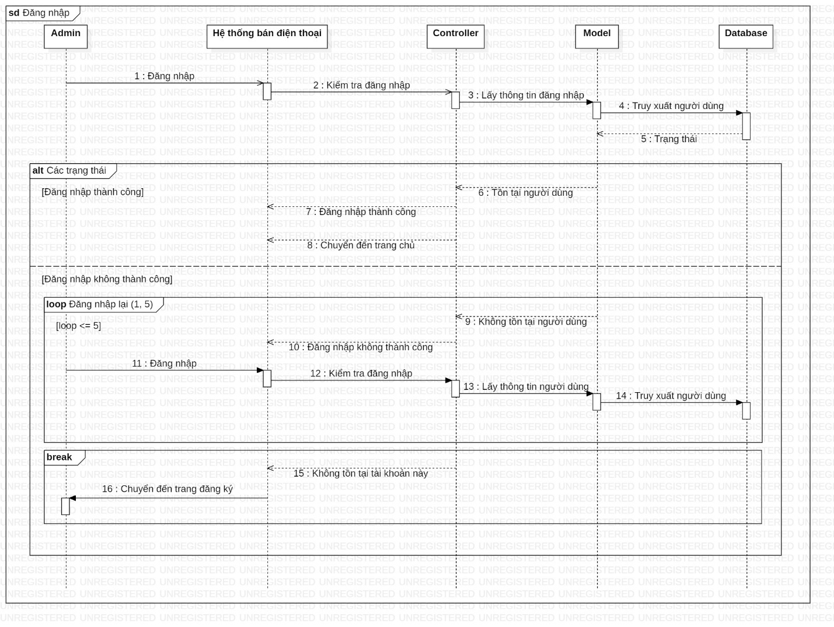

Sequence Diagram 1 - Đăng nhập

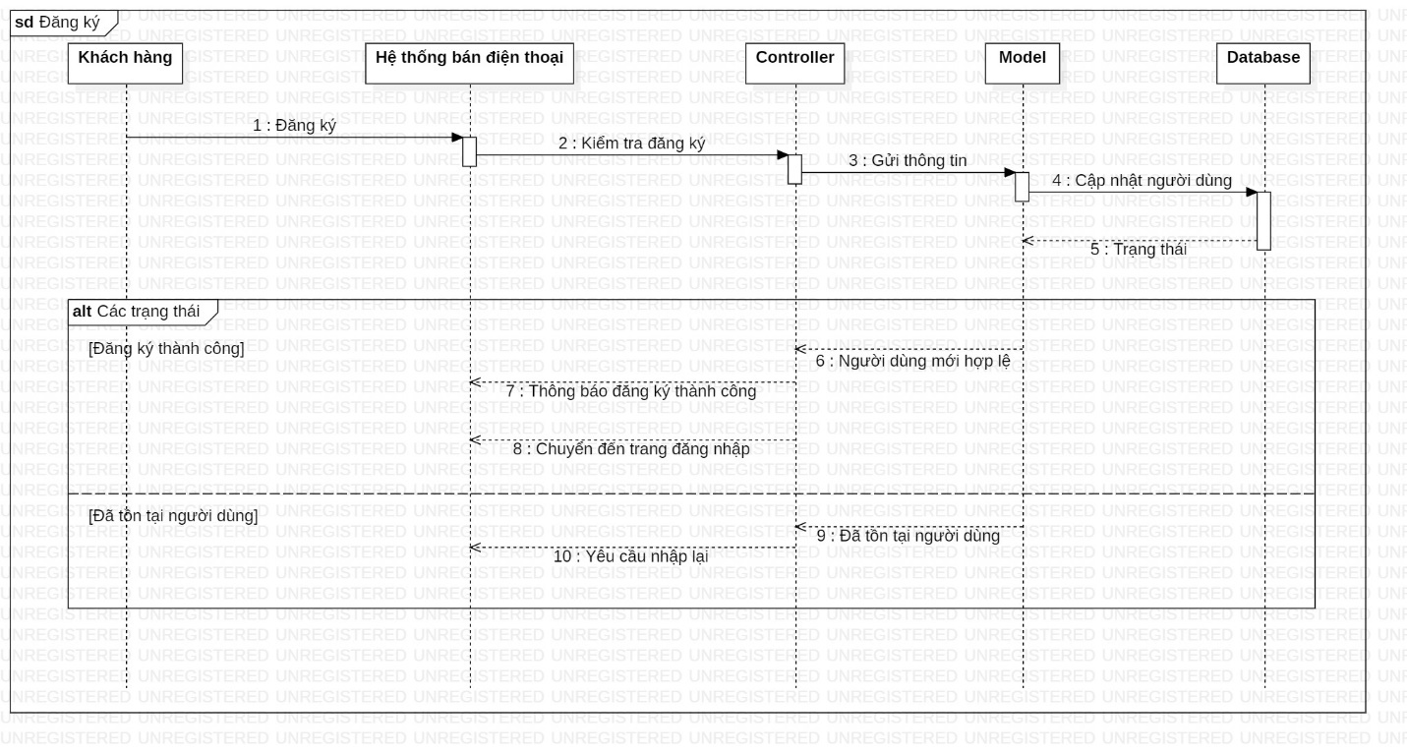

Sequence Diagram 2 - Đăng ký

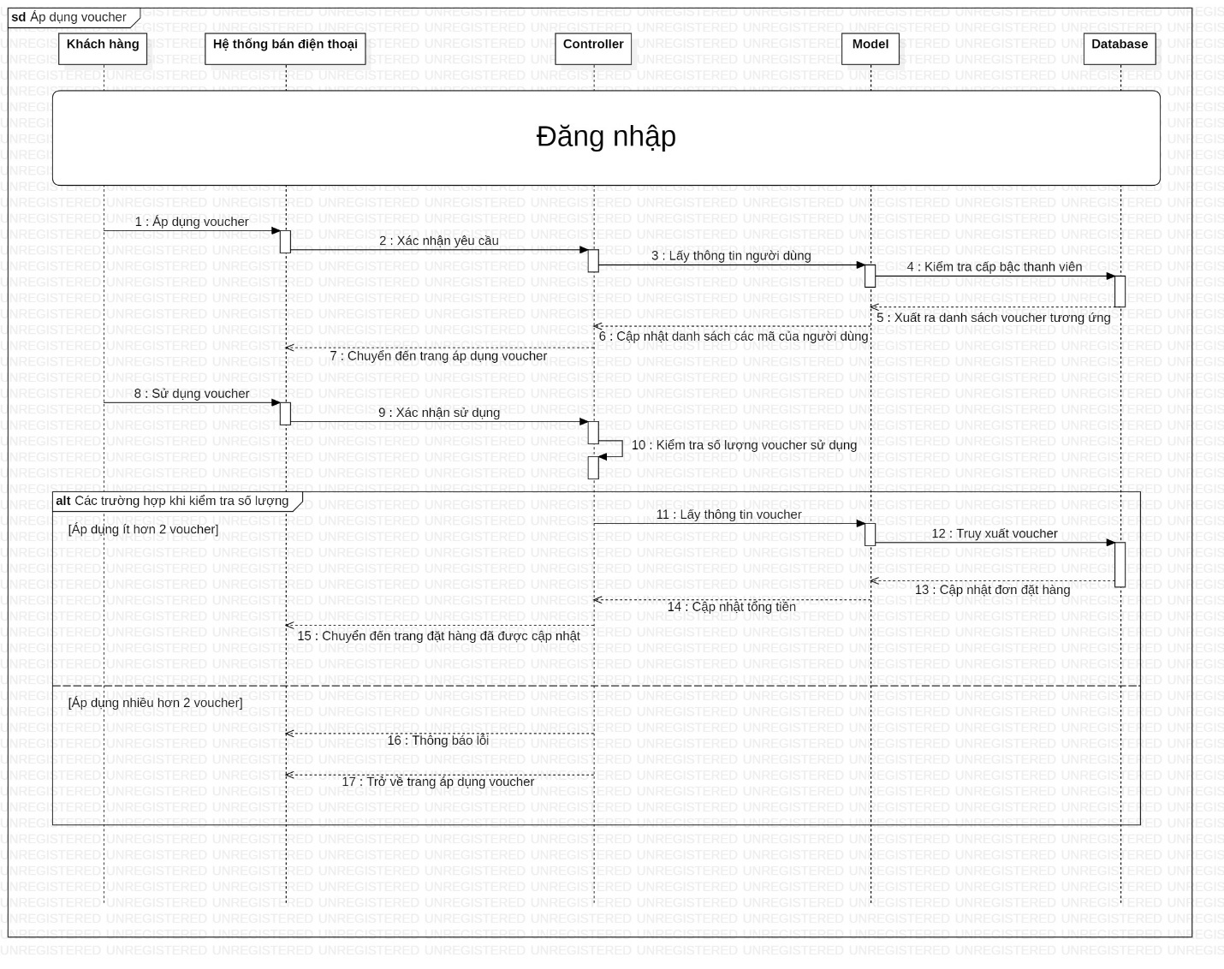

Sequence Diagram 3 - Áp dụng voucher

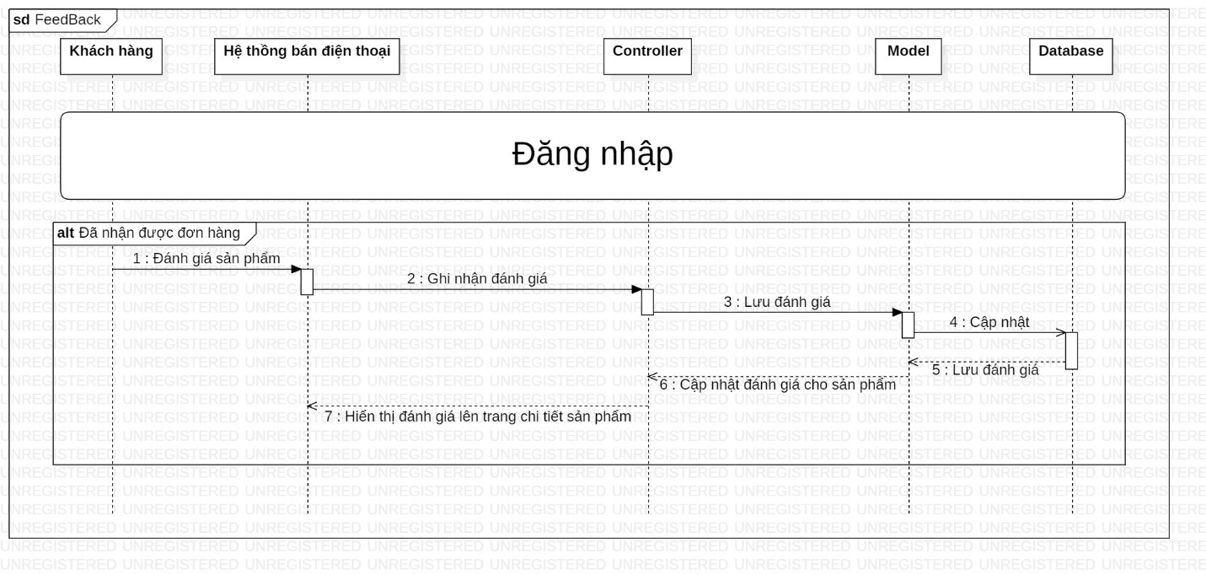

Sequence Diagram 4 – FeedBack

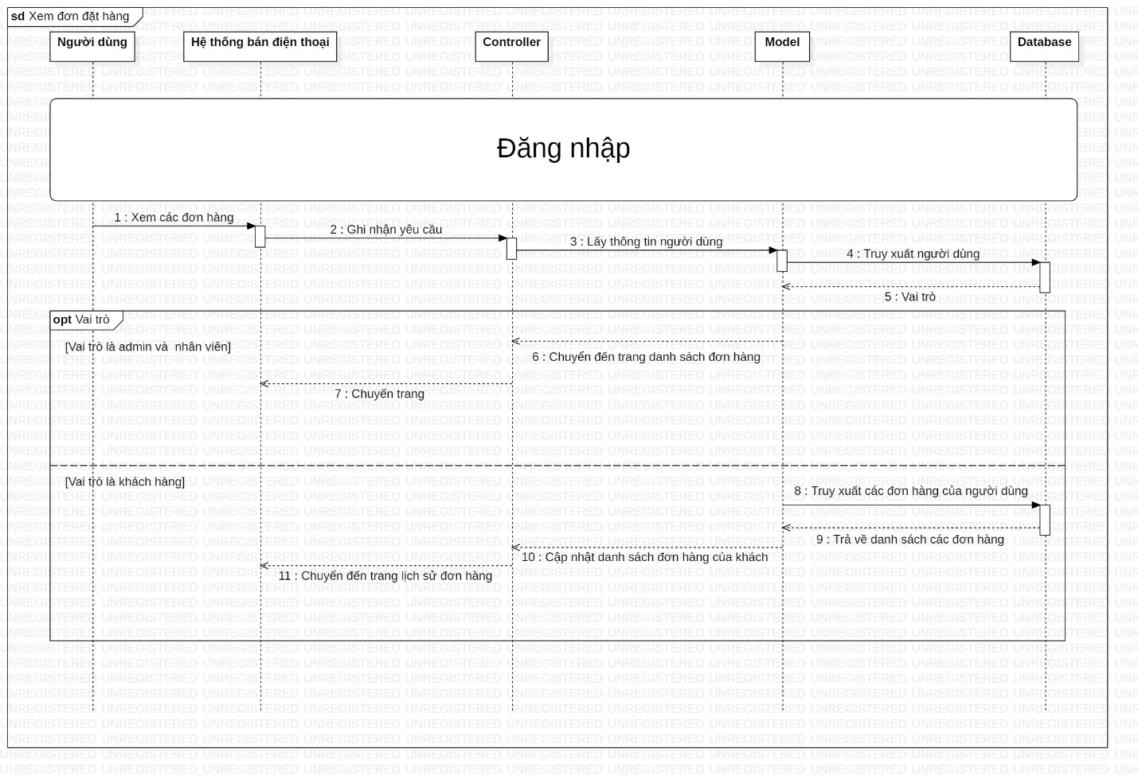

Sequence Diagram 5 - Xem đơn đặt hàng

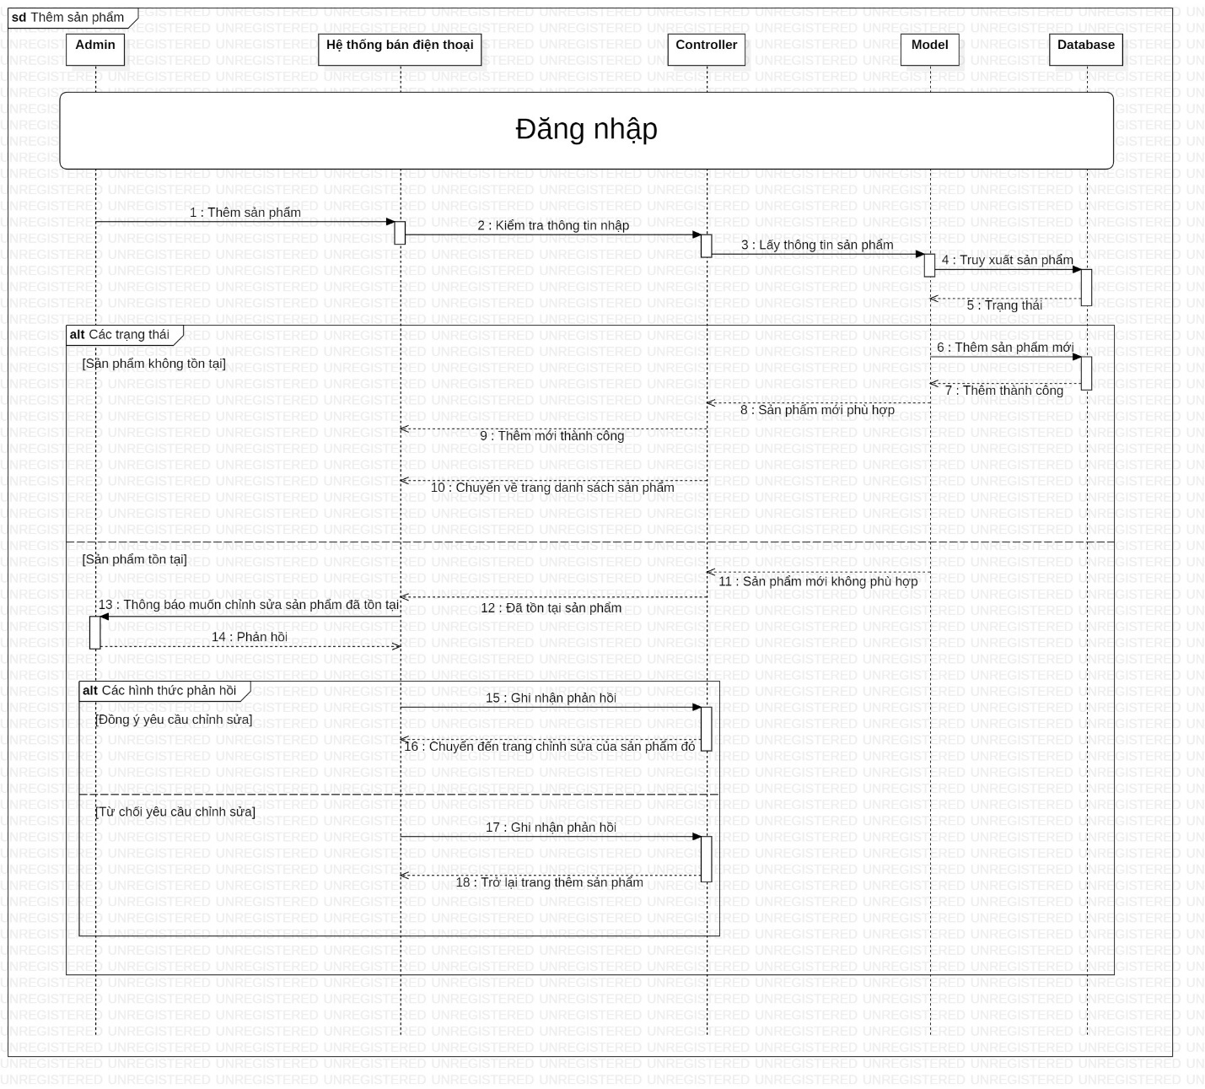

Sequence Diagram 6 - Thêm sản phẩm

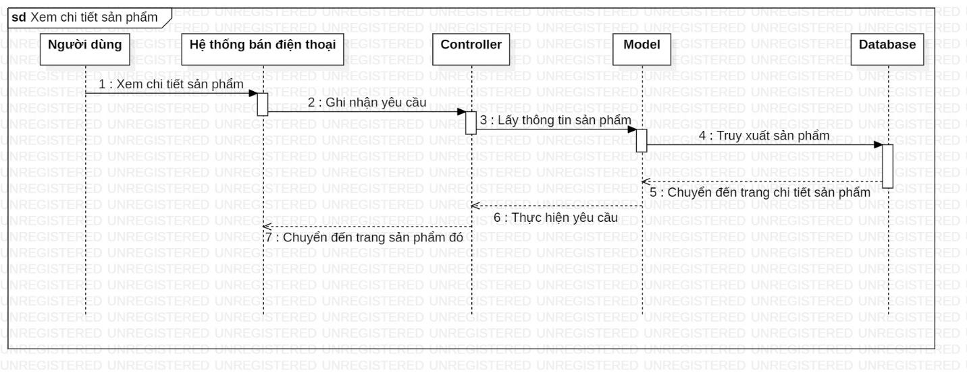

Sequence Diagram 7 - Xem chi tiết sản phẩm

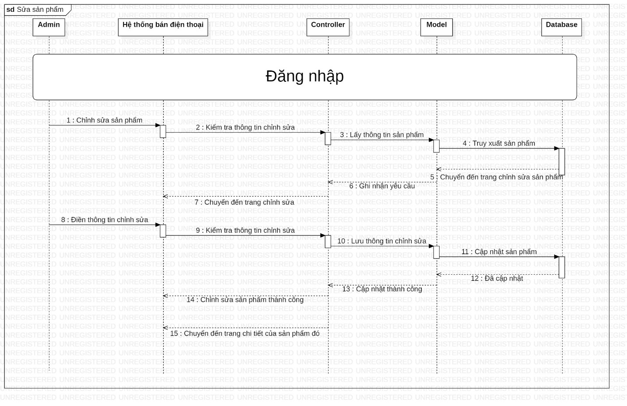

Sequence Diagram 8 - Sửa sản phẩm

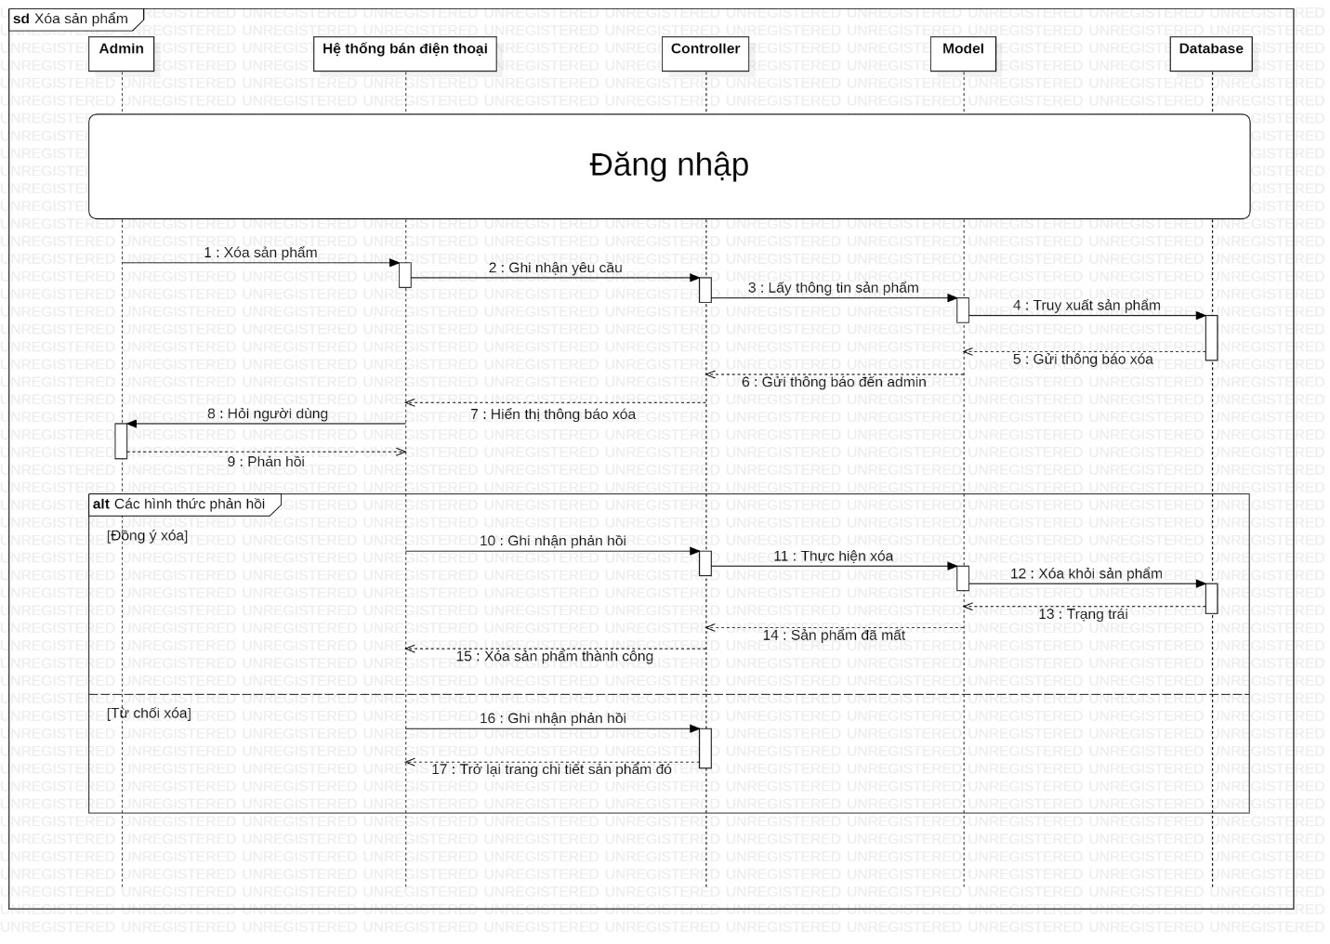

Sequence Diagram 9 - Xóa sản phẩm

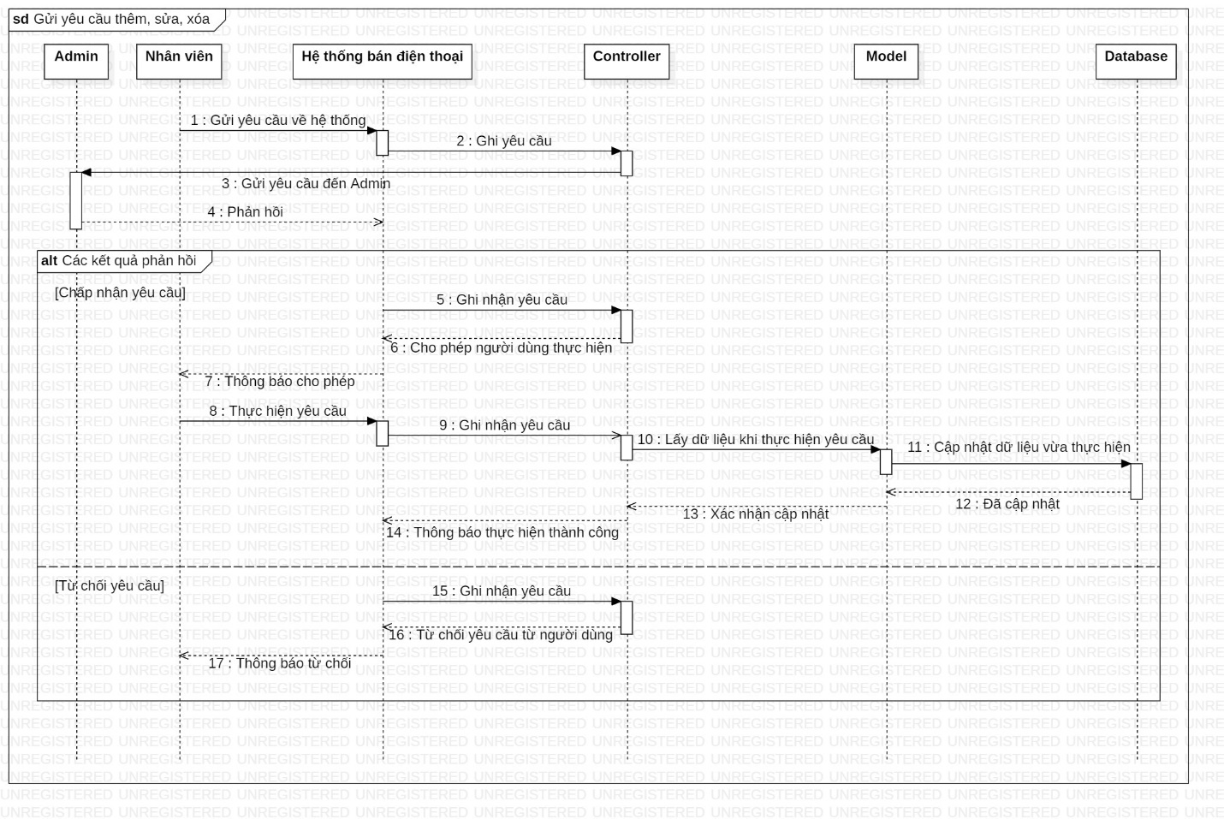

Sequence Diagram 10 - Gửi yêu cầu thêm, sửa, xoá

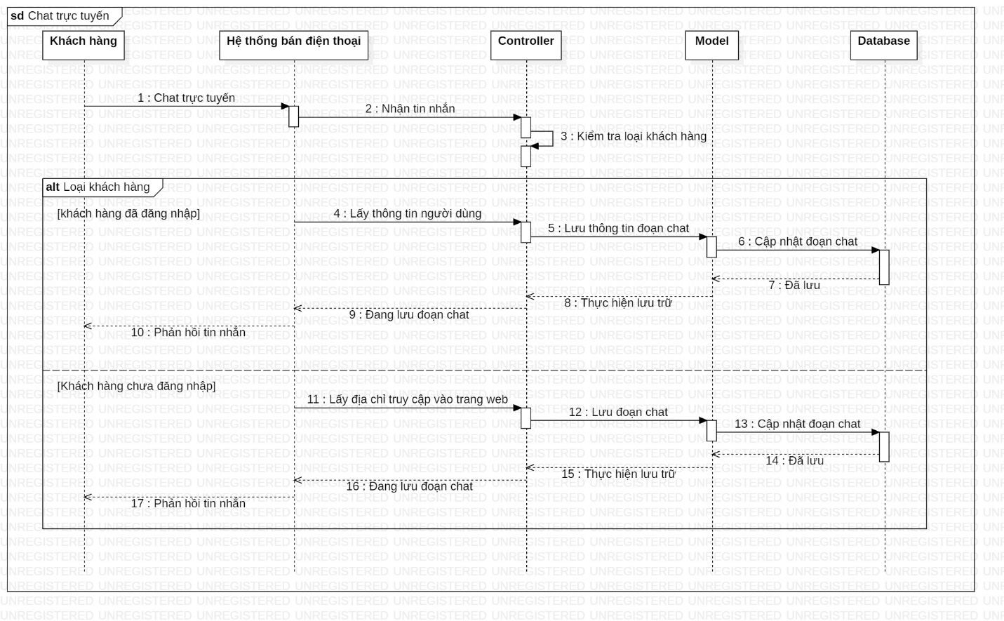

Sequence Diagram 11 - Chat trực tuyến

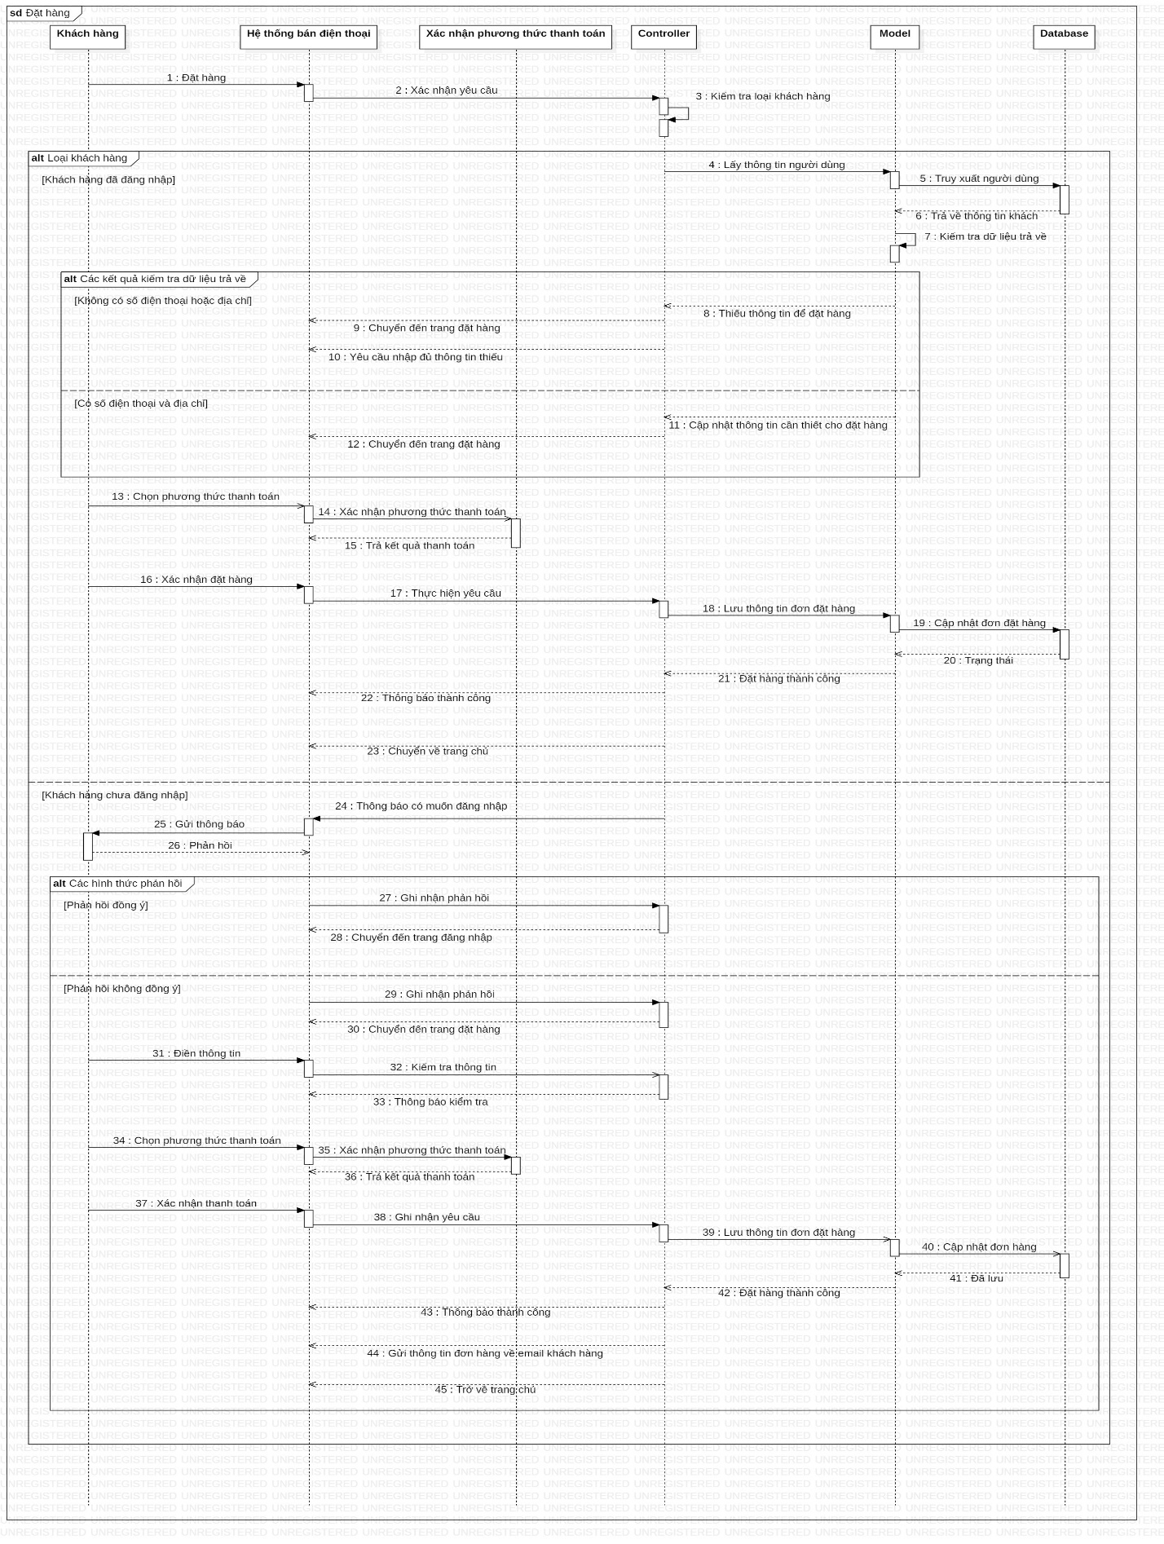

Sequence Diagram 12 - Đặt hàng

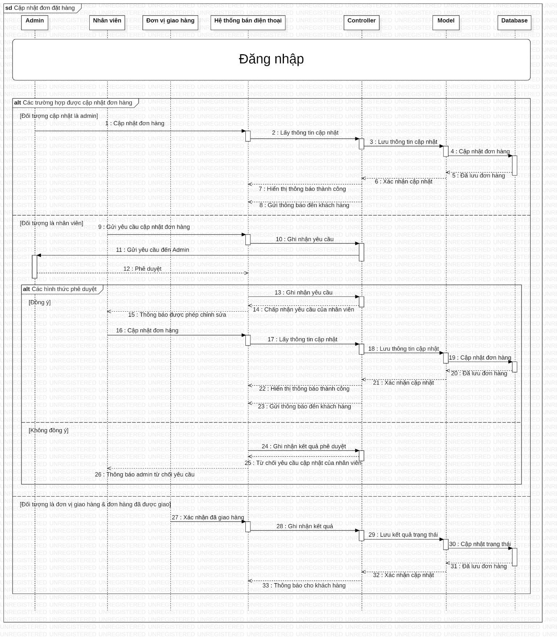

Sequence Diagram 13 - Cập nhật đơn hàng

* 1. **Activity Diagram**

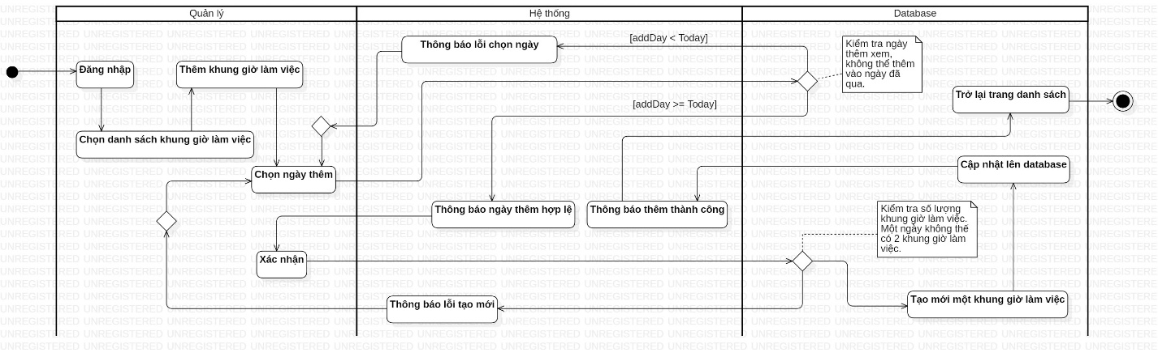

Activity Diagram 1 - Thêm khung giờ làm việc

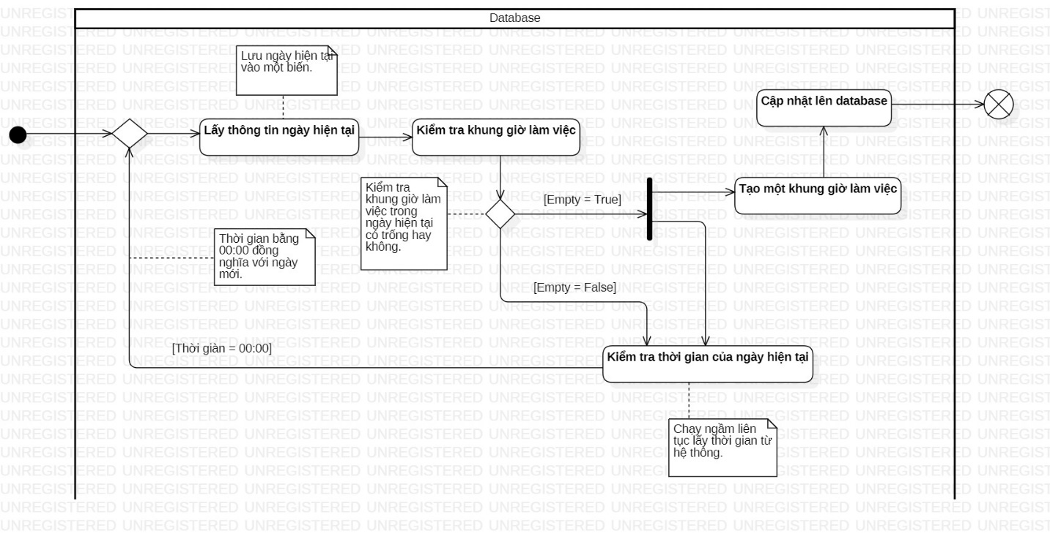

Activity Diagram 2 - Thêm khung giờ làm việc (Tự động)

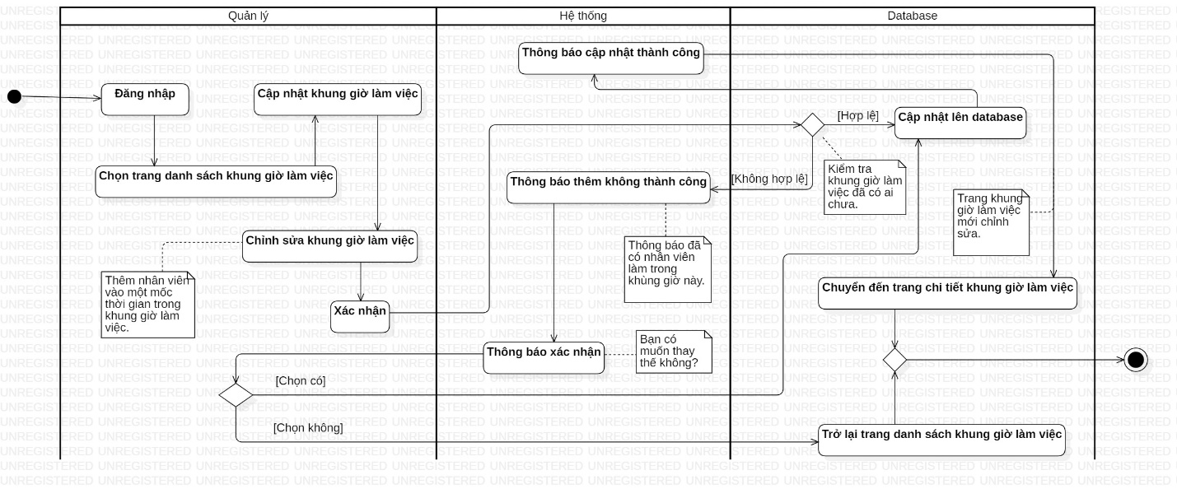

Activity Diagram 3 - Sửa khung giờ làm việc

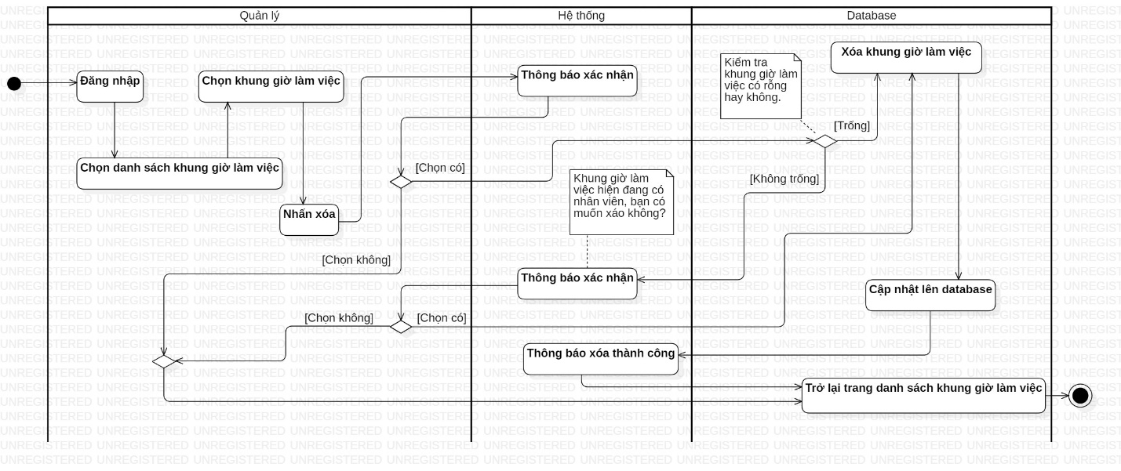

Activity Diagram 4 - Xóa khung giờ làm việc

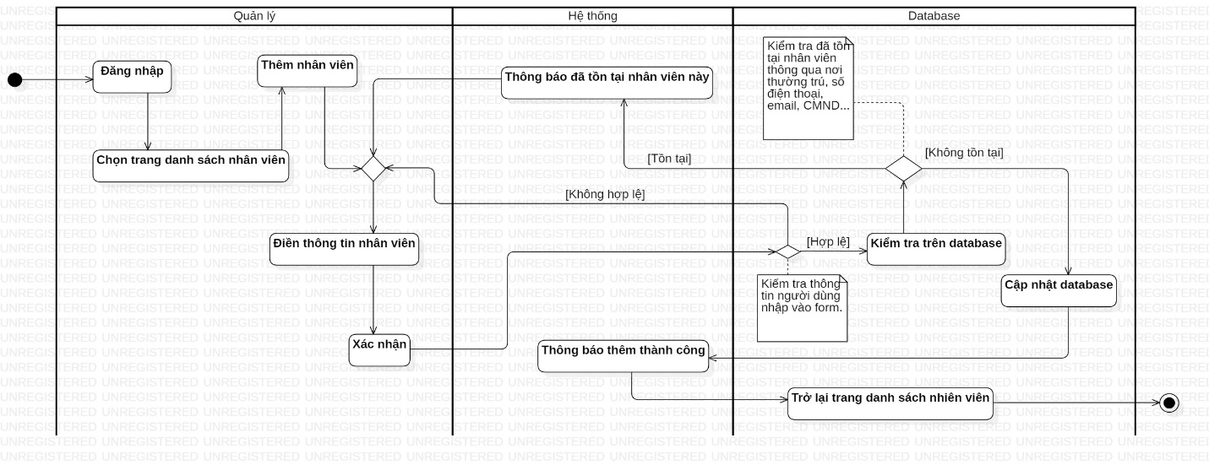

Activity Diagram 5 - Thêm nhân viên

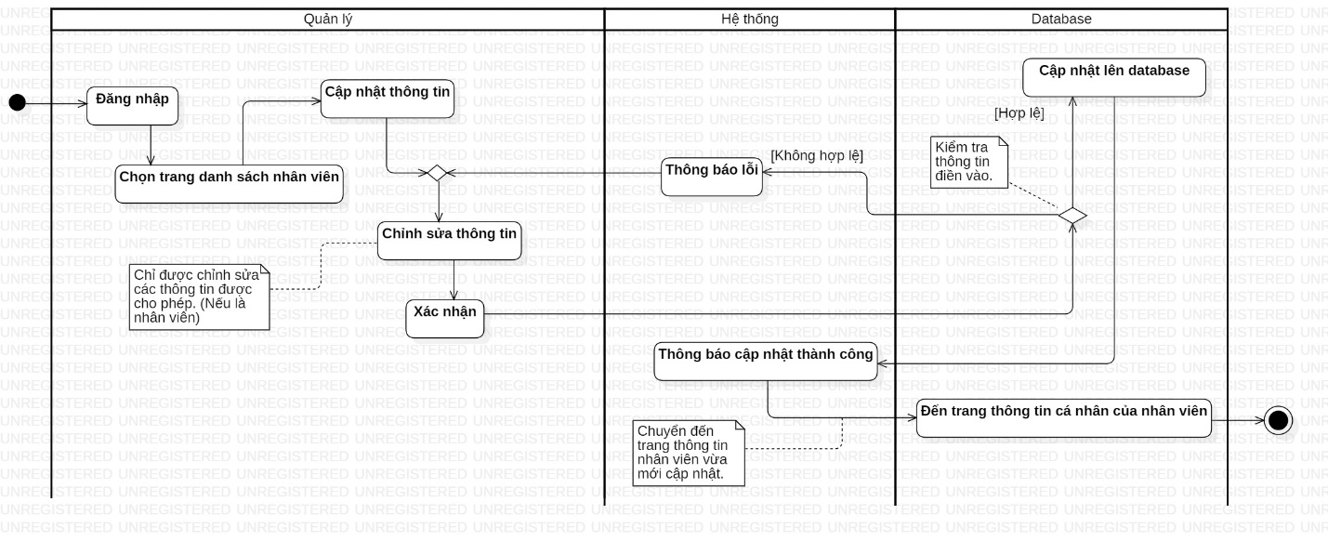

Activity Diagram 6 - Sửa thông tin nhân viên

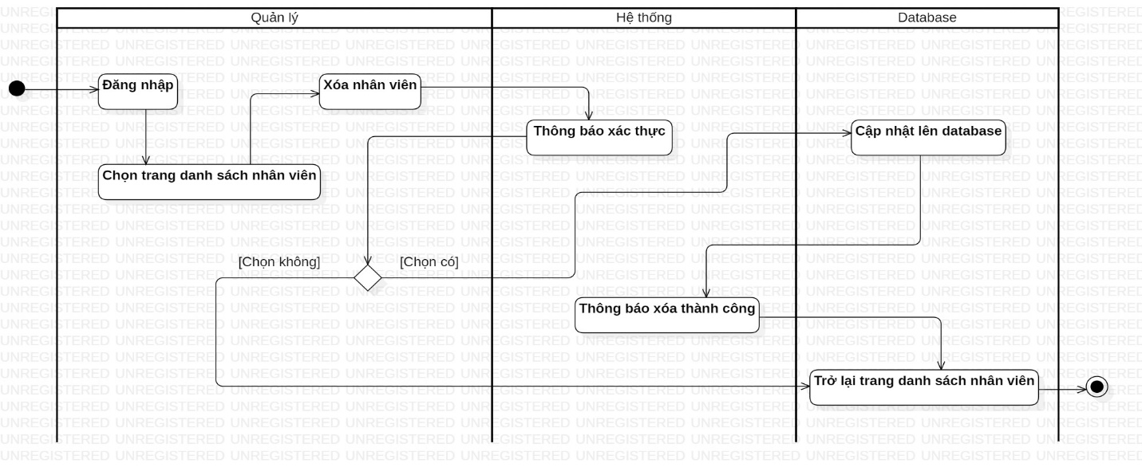

Activity Diagram 7 - Xóa nhân viên

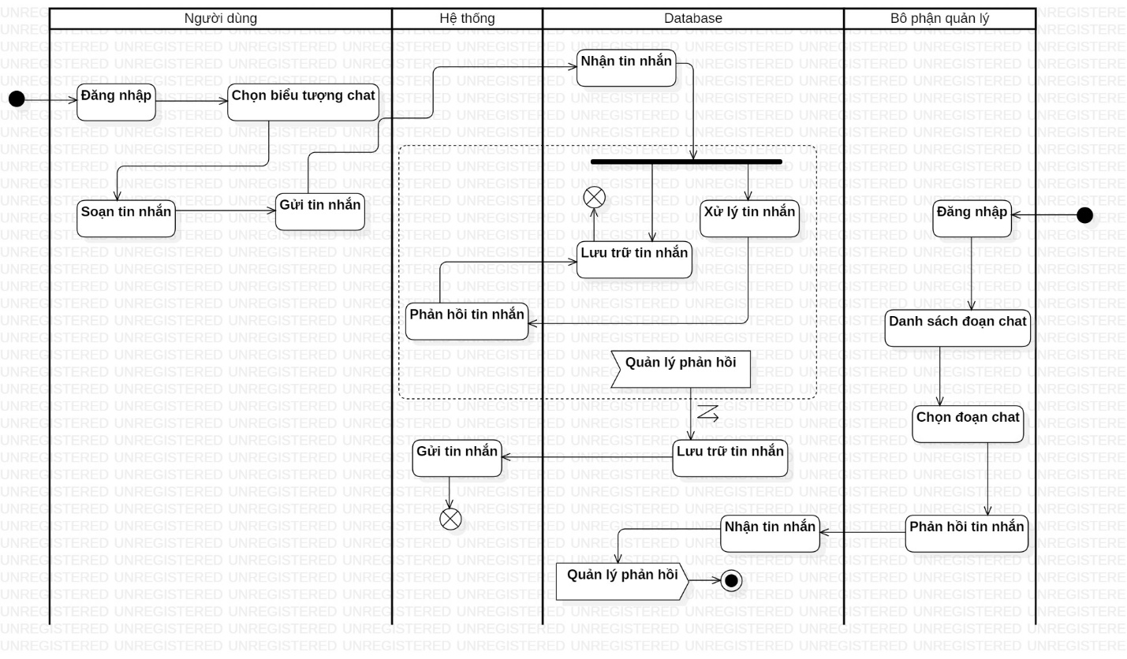

Activity Diagram 8 - Chat trực tuyến

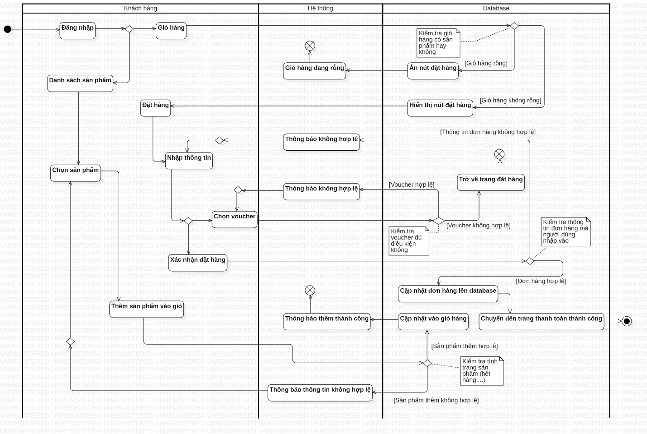

Activity Diagram 9 - Đặt hàng

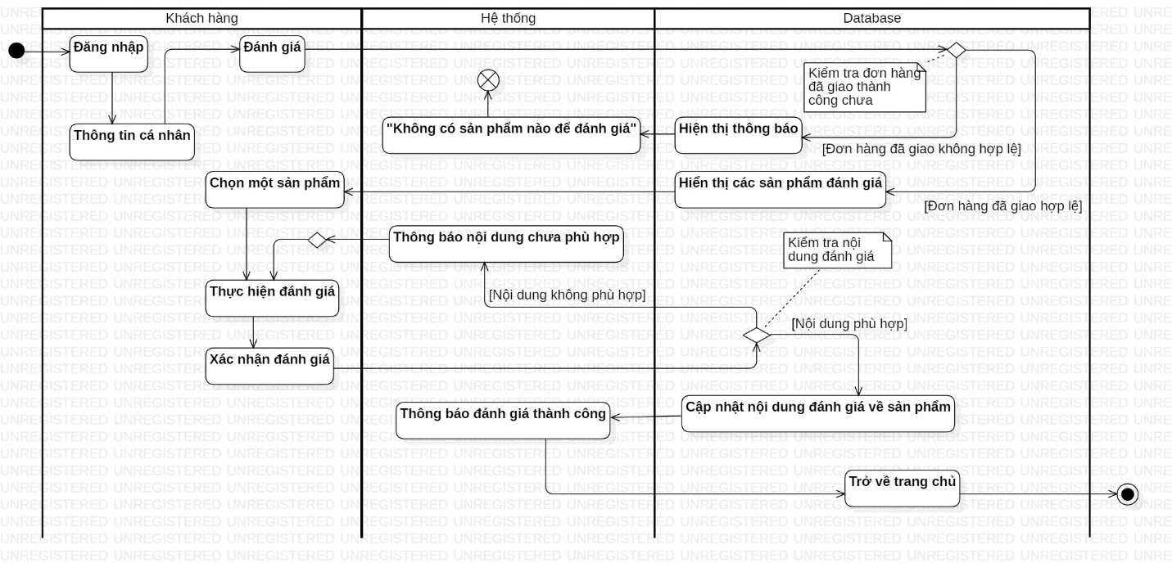

Activity Diagram 10 – FeedBack

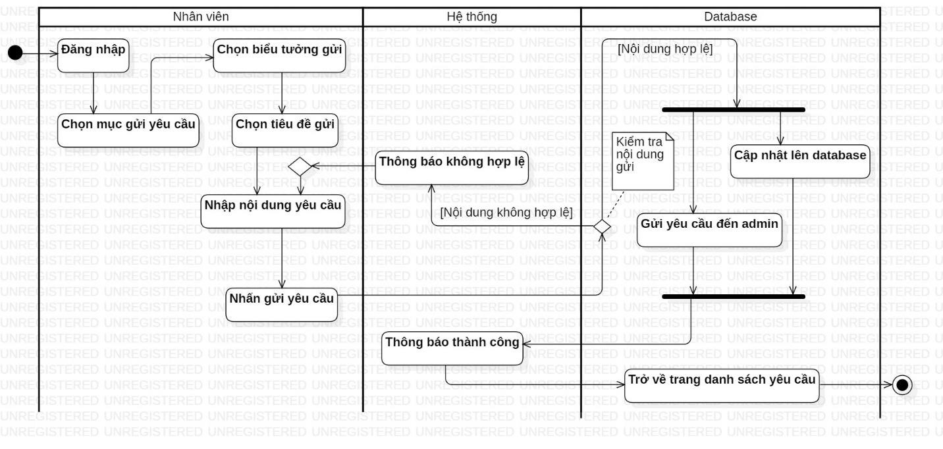

Activity Diagram 11 - Gửi yêu cầu

* 1. **State Diagram**

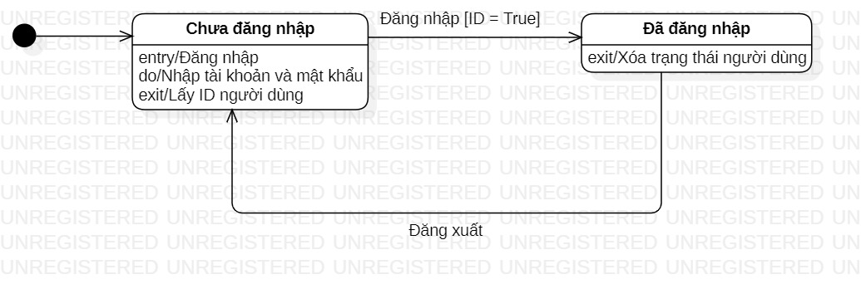

State Diagram 1 - Đăng nhập

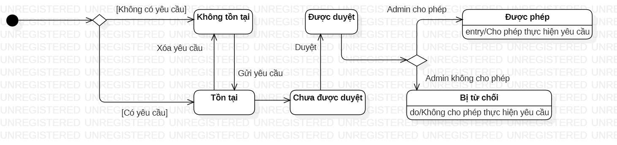

State Diagram 2 - Đơn yêu cầu

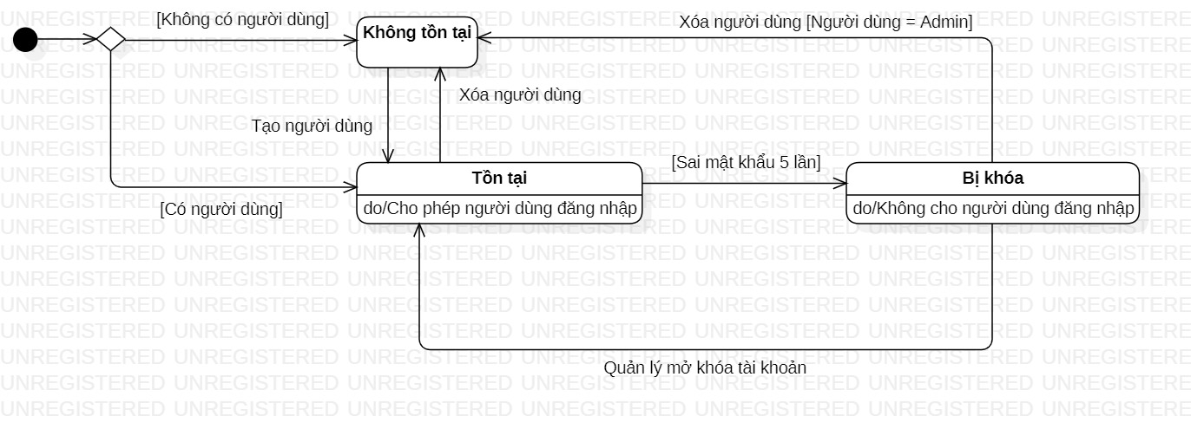

State Diagram 3 - Người dùng

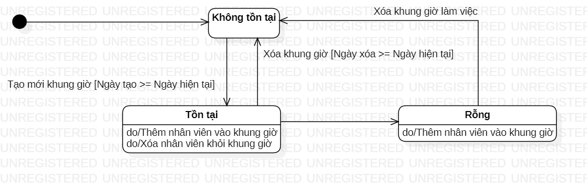

State Diagram 4 - Khung giờ làm việc

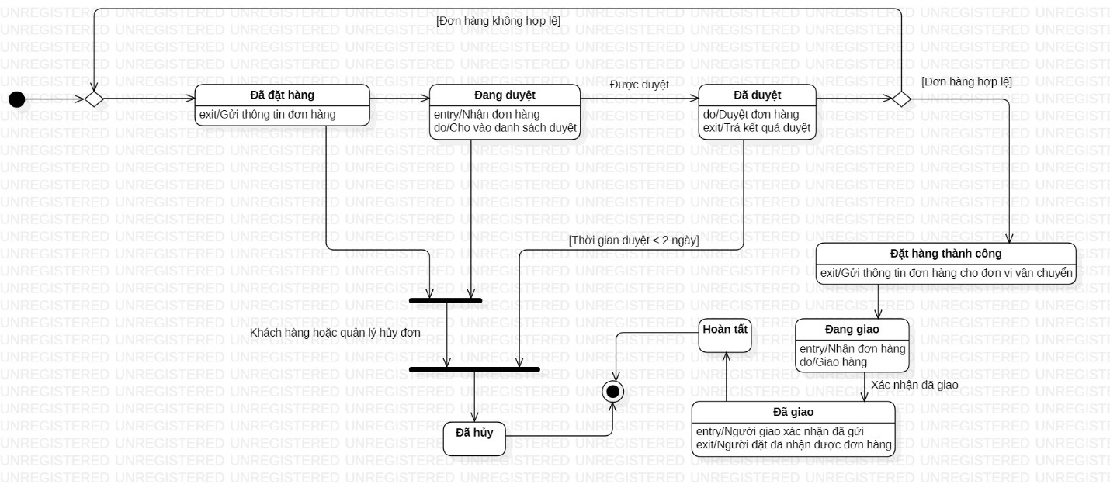

State Diagram 5 - Đơn đặt hàng

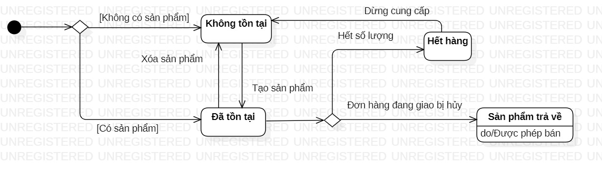

State Diagram 6 - Sản phẩm

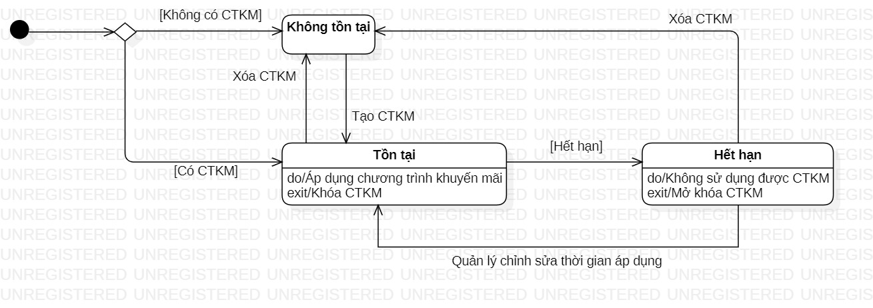

State Diagram 7 - Chương trình khuyến mãi

# **CHƯƠNG 4: THIẾT KẾ HỆ THỐNG**

* 1. **Mockup**

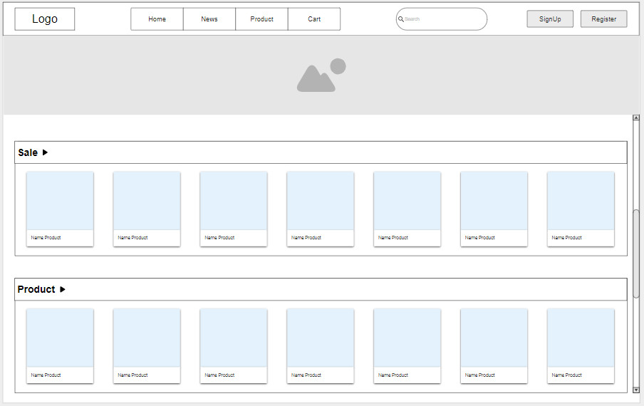

Mockup 1 - Trang chủ

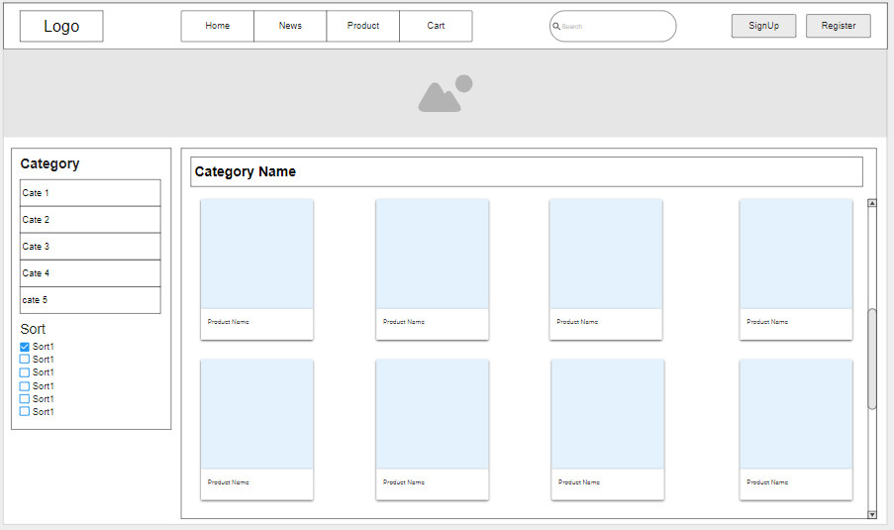

Mockup 2 - Trang danh sách sản phẩm

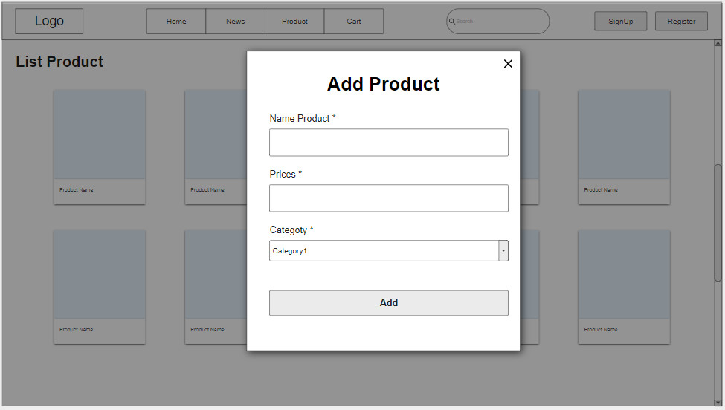

Mockup 3 - Trang thêm sản phẩm

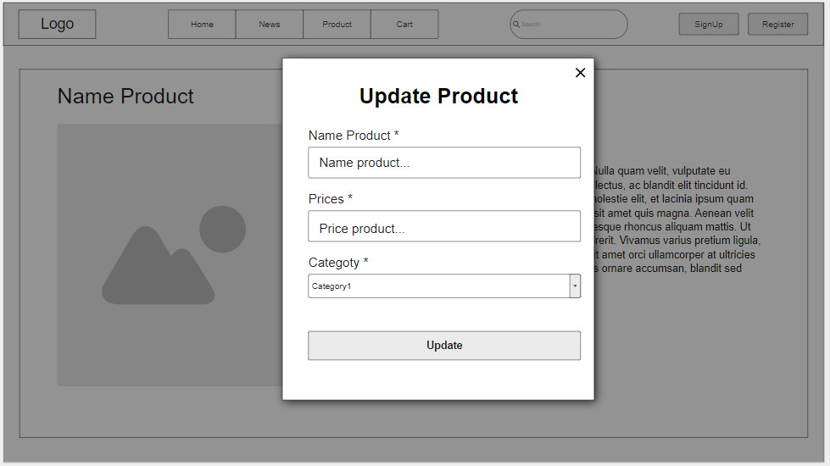

Mockup 4 - Trang cập nhật sản phẩm

* 1. **Thiết kế dữ liệu**
     1. **Class Diagram**

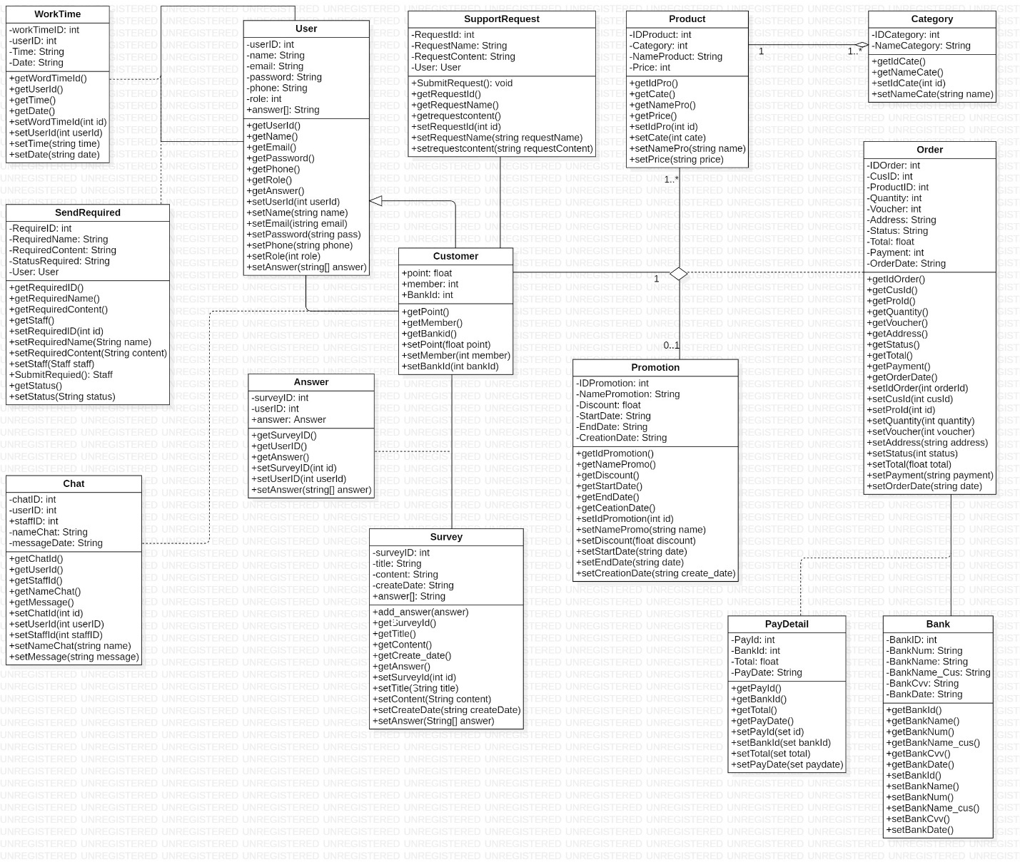

Class Diagram 1 – Hệ thống bán điện thoại online

* + 1. **ERD**

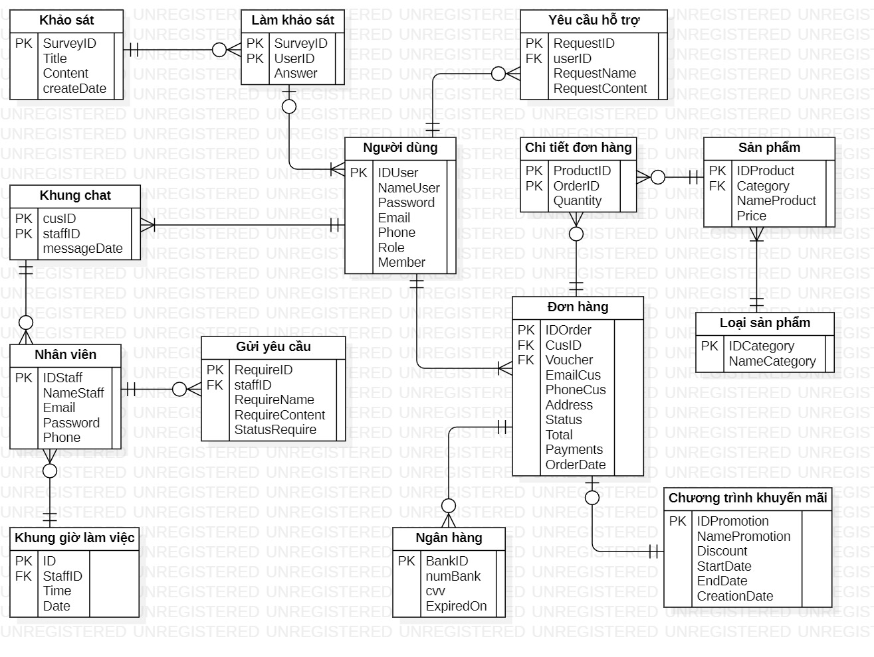

ERD 1 - Hệ thống bán điện thoại online

**Bảng Nhân viên**

|  |  |  |  |  |  |
| --- | --- | --- | --- | --- | --- |
| **STT** | **Field name**  **(Tên trường)** | **Field type**  **(Kiểu dữ liệu)** | **Constraint**  **(Ràng buộc)** | **Description**  **(Mô tả)** | **Note**  **(Ghi chú)** |
| 1 | IDStaff | Int | Khóa chính | Mã nhân viên | Tự tăng |
| 2 | NaneStaff | Nvarchar(50) | Không rỗng | Họ tên nhân viên |  |
| 3 | Email | Nvarchar(100) | Không rỗng | Địa chỉ email nhân viên |  |
| 4 | Password | Nvarchar(100) | Không rỗng | Mật khẩu của nhân viên |  |
| 5 | Phone | Varchar(10) | Không rỗng | Số điện thoại nhân viên |  |

Bảng 1 - Nhân viên

**Bảng Khảo sát**

|  |  |  |  |  |  |
| --- | --- | --- | --- | --- | --- |
| **STT** | **Field name**  **(Tên trường)** | **Field type**  **(Kiểu dữ liệu)** | **Constraint**  **(Ràng buộc)** | **Description**  **(Mô tả)** | **Note**  **(Ghi chú)** |
| 1 | SurveyID | Int | Khóa chính | Mã khảo sát | Tự tăng |
| 2 | Title | Nvarchar(MAX) | Không rỗng | Tiêu đề khảo sát |  |
| 3 | Content | Nvarchar(MAX) | Không rỗng | Nội dung khảo sát |  |
| 4 | CreateDate | DateTime | Giá trị mặc định là ngày hiện tại. | Ngày tạo khảo sát |  |

Bảng 2 - Khảo sát

**Bảng Loại sản phẩm**

|  |  |  |  |  |  |
| --- | --- | --- | --- | --- | --- |
| **STT** | **Field name**  **(Tên trường)** | **Field type**  **(Kiểu dữ liệu)** | **Constraint**  **(Ràng buộc)** | **Description**  **(Mô tả)** | **Note**  **(Ghi chú)** |
| 1 | IDCategory | Int | Khóa chính | Mã loại sản phẩm | Tự tăng |
| 2 | NameCategory | Nvarchar(100) | Không rỗng | Tên loại sản phẩm |  |

Bảng 3 - Loại sản phẩm

**Bảng Người dùng**

|  |  |  |  |  |  |
| --- | --- | --- | --- | --- | --- |
| **STT** | **Field name**  **(Tên trường)** | **Field type**  **(Kiểu dữ liệu)** | **Constraint**  **(Ràng buộc)** | **Description**  **(Mô tả)** | **Note**  **(Ghi chú)** |
| 1 | IDUser | Int | Khóa chính | Mã người dùng | Tự tăng |
| 2 | NameUser | Nvarchar(50) | Không rỗng | Họ và tên người dùng |  |
| 3 | Password | Nvarchar(100) | Không rỗng | Mật khẩu người dùng |  |
| 4 | Email | Nvarchar(100) | Không trùng, không rỗng | Địa chỉ email của người dùng |  |
| 5 | Phone | Varchar(10) | Không rỗng | Số điện thoại người dùng |  |
| 6 | Role | Bit | Không rỗng | Loại người dùng |  |
| 7 | Member | Int |  | Cấp bậc thành viên | 0 là Đồng,  1 là Bạc,  2 là Vàng,  4 là Kim cương. |

Bảng 4 - Người dùng

**Bảng Sản phẩm**

|  |  |  |  |  |  |
| --- | --- | --- | --- | --- | --- |
| **STT** | **Field name**  **(Tên trường)** | **Field type**  **(Kiểu dữ liệu)** | **Constraint**  **(Ràng buộc)** | **Description**  **(Mô tả)** | **Note**  **(Ghi chú)** |
| 1 | IDProduct | Int | Khóa chính | Mã sản phẩm | Tự tăng |
| 2 | Category | Int | Khóa ngoại | Khóa ngoại liên kết với bảng Loại sản phẩm |  |
| 3 | NameProduct | Nvarchar(MAX) | Không rỗng | Tên sản phẩm |  |
| 4 | Price | Decimal(18, 2) | Không rỗng | Giá sản phẩm |  |

Bảng 5 - Sản phẩm

**Bảng Ngân hàng**

|  |  |  |  |  |  |
| --- | --- | --- | --- | --- | --- |
| **STT** | **Field name**  **(Tên trường)** | **Field type**  **(Kiểu dữ liệu)** | **Constraint**  **(Ràng buộc)** | **Description**  **(Mô tả)** | **Note**  **(Ghi chú)** |
| 1 | BankID | Int | Khóa chính | Mã ngân hàng | Tự tăng |
| 2 | numBank | Int | Không rỗng | Số tài khoản ngân hàng |  |
| 3 | CVV | Varchar(3) | Không rỗng | Cvv |  |
| 4 | ExpiredOn | Varchar(4) | Không rỗng | Ngày hết hạn |  |

Bảng 6 - Ngân hàng

**Bảng Chương trình khuyến mãi**

|  |  |  |  |  |  |
| --- | --- | --- | --- | --- | --- |
| **STT** | **Field name**  **(Tên trường)** | **Field type**  **(Kiểu dữ liệu)** | **Constraint**  **(Ràng buộc)** | **Description**  **(Mô tả)** | **Note**  **(Ghi chú)** |
| 1 | IDPromotion | Int | Khóa chính | Mã chương trình khuyến mãi | Tự tăng |
| 2 | NamePromotion | Nvarchar(MAX) | Không rỗng | Tên chương trình khuyến mãi |  |
| 3 | Discount | Decimal(18, 2) | Không rỗng | Số tiền giảm |  |
| 4 | StartDate | DateTime | Không rỗng | Ngày bắt đầu |  |
| 5 | EndDate | DateTime | Không rỗng | Ngày kết thúc |  |
| 6 | CreationDate | DateTime | Giá trị mặc định là ngày hiện tại | Ngày tạo chương trình khuyến mãi |  |

Bảng 7 - Chương trình khuyến mãi

**Bảng Đơn hàng**

|  |  |  |  |  |  |
| --- | --- | --- | --- | --- | --- |
| **STT** | **Field name**  **(Tên trường)** | **Field type**  **(Kiểu dữ liệu)** | **Constraint**  **(Ràng buộc)** | **Description**  **(Mô tả)** | **Note**  **(Ghi chú)** |
| 1 | IDOrder | Int | Khóa chính | Mã hóa đơn | Tự tăng |
| 2 | CusID | Int | Khóa ngoại | Khóa ngoại liên kết tới bảng Người dùng |  |
| 3 | EmailCus | Nvarchar(100) | Không rỗng | Địa chỉ email người đặt |  |
| 4 | PhoneCus | Nvarchar(100) | Không rỗng | Số điện thoại người đặt |  |
| 5 | Voucher | Int | Khóa ngoại | Khóa ngoại liên kết tới bảng Chương trình khuyến mãi |  |
| 6 | Address | Nvarchar(MAX) | Không rỗng | Địa chỉ người đặt |  |
| 7 | Status | Int | Không rỗng | Trạng thái đơn hàng | 0 là đặt hàng thành công, 1 là đang duyệt, 2 là đã duyệt, 3 là đang giao, 4 là đã giao,  5 là hoàn tất, 6 là đã hủy |
| 8 | Total | Int | Không rỗng | Tổng hóa đơn |  |
| 9 | Payments | Bit | Không rỗng | Phương thức thanh toán | 0 là thanh toán khi nhận hàng,  1 là thanh toán qua tài khoản ngân hàng |
| 10 | OrderDate | DateTime | Giá trị mặc định là ngày hiện tại. | Ngày đặt hàng |  |

Bảng 8 - Đơn hàng

**Bảng Yêu cầu hỗ trợ**

|  |  |  |  |  |  |
| --- | --- | --- | --- | --- | --- |
| **STT** | **Field name**  **(Tên trường)** | **Field type**  **(Kiểu dữ liệu)** | **Constraint**  **(Ràng buộc)** | **Description**  **(Mô tả)** | **Note**  **(Ghi chú)** |
| 1 | RequestID | Int | Khóa chính | Mã yêu cầu | Tự tăng |
| 2 | userID | Int | Khóa ngoại | Khóa ngoại liên kết tới bảng Người dùng |  |
| 3 | RequestName | Nvarchar(MAX) | Không rỗng | Tiêu đề yêu cầu |  |
| 4 | RequestContent | Nvarchar(MAX) | Không rỗng | Nội dung yêu cầu |  |

Bảng 9 - Yêu cầu hỗ trợ

**Bảng Khung giờ làm việc**

|  |  |  |  |  |  |
| --- | --- | --- | --- | --- | --- |
| **STT** | **Field name**  **(Tên trường)** | **Field type**  **(Kiểu dữ liệu)** | **Constraint**  **(Ràng buộc)** | **Description**  **(Mô tả)** | **Note**  **(Ghi chú)** |
| 1 | ID | Int | Khóa chính | Mã khung giờ làm việc | Tự động |
| 2 | StaffID | Int | Khóa ngoại | Khóa ngoại liên kết tới bảng Nhân viên |  |
| 3 | Time | Time | Không rỗng | Giờ làm |  |
| 4 | Date | Date | Không rỗng | Ngày làm |  |

Bảng 10 - Khung giờ làm việc

**Bảng Gửi yêu cầu**

|  |  |  |  |  |  |
| --- | --- | --- | --- | --- | --- |
| **STT** | **Field name**  **(Tên trường)** | **Field type**  **(Kiểu dữ liệu)** | **Constraint**  **(Ràng buộc)** | **Description**  **(Mô tả)** | **Note**  **(Ghi chú)** |
| 1 | RequireID | Int | Khóa chính | Mã gửi yêu cầu |  |
| 2 | staffID | Int | Khóa ngoại | Khóa ngoại liên kết tới bảng Nhân viên |  |
| 3 | RequireName | Nvarchar(MAX) | Không rỗng | Tiêu đề gửi yêu cầu |  |
| 4 | RequireContent | Nvarchar(MAX) | Không rỗng | Nội dung gửi yêu cầu |  |
| 5 | StatusRequire | Bit | Không rỗng | Trạng trái gửi yêu cầu | 0 là Cho phép, 1 là Không cho phép. |

Bảng 11 - Gửi yêu cầu

**Bảng Khung chat**

|  |  |  |  |  |  |
| --- | --- | --- | --- | --- | --- |
| **STT** | **Field name**  **(Tên trường)** | **Field type**  **(Kiểu dữ liệu)** | **Constraint**  **(Ràng buộc)** | **Description**  **(Mô tả)** | **Note**  **(Ghi chú)** |
| 1 | cusID | Int | Khóa chính, khóa ngoại | Khóa ngoại liên kết tới bảng Người dùng |  |
| 2 | staffID | Int | Khóa chính, khóa ngoại | Khóa ngoại liên kết tới bảng Nhân viên |  |
| 3 | messageDate | DateTime | Giá trị mặc định là ngày hiện tại | Ngày nhắn tin |  |

Bảng 12 - Khung chat

**Bảng Làm khảo sát**

|  |  |  |  |  |  |
| --- | --- | --- | --- | --- | --- |
| **STT** | **Field name**  **(Tên trường)** | **Field type**  **(Kiểu dữ liệu)** | **Constraint**  **(Ràng buộc)** | **Description**  **(Mô tả)** | **Note**  **(Ghi chú)** |
| 1 | SurveyID | Int | Khóa chính, khóa ngoại | Khóa ngoại liên kết tới bảng Khảo sát |  |
| 2 | UserID | Int | Khóa chính, khóa ngoại | Khóa ngoại liên kết tới bảng Người dùng |  |
| 3 | Answer | Nvarchar(MAX) | Không rỗng | Câu trả lời |  |

Bảng 13 - Làm khảo sát

**Bảng Chi tiết đơn hàng**

|  |  |  |  |  |  |
| --- | --- | --- | --- | --- | --- |
| **STT** | **Field name**  **(Tên trường)** | **Field type**  **(Kiểu dữ liệu)** | **Constraint**  **(Ràng buộc)** | **Description**  **(Mô tả)** | **Note**  **(Ghi chú)** |
| 1 | ProductID | Int | Khóa chính, khóa ngoại | Khóa ngoại liên kết tới bảng Sản phẩm |  |
| 2 | OrderID | Int | Khóa chính, khóa ngoại | Khóa ngoại liên kết tới bảng Đơn hàng |  |
| 3 | Quantity | Int | Mặc định là 1 | Số lượng |  |

Bảng 14 - Chi tiết đơn hàng

# **CHƯƠNG 5: KẾT LUẬN**

Tổng quan về đề tài xây dưng hệ thống bán điện thoại online, đã hoàn thành đủ các yêu cầu đã đề ra. Hệ thống gồm có 3 actors là admin, nhân viên và khách hàng. Với 41 use case, 13 sequence diagram, 11 activity diagram và 4 Mockup. Đã xây dựng xong class diagram và ERD cho đề tài. Trong cơ sở dữ liệu gồm có 14 bảng (trong đó có 3 bảng phụ thuộc là Chi tiết đơn hàng, Làm khảo sát, Khung chat).